# **Mã nhóm:L44**

# **TÊN ĐỀ TÀI:Tìm hiểu và triển khai pH7CMS**

1. **Danh sách thành viên & Công việc**

|  |  |  |  |
| --- | --- | --- | --- |
| **Họ & tên** | **MSSV** | **Công việc** | **Tiến độ** |
| Nguyễn Xuân Chiến | 175A071146 | -Tìm tài liệu về pH7CMS  -Vấn đề 1:pH7CMS là gì?Giải pháp/phần mềm mình đang nghiên cứu là cái gì?Để làm gì?  - Vấn đề 2:Những chức năng của pH7CMS ?  -Vấn đề 3: Yêu cầu cầu hình để có thể cài đặt được phần mềm?  - Vấn đề 4:Một số ưu điểm của phần mềm pH7CMS?  - **Vấn đề 5:Tại sao lại là phần mềm pH7CMS chứ không phải các phần mềm khác?**  -Vấn đề 06:Cập nhật những tin tức mới nhất về pH7CMS  **-** Vấn đề 07:Cùng tìm hiểu và cài đặt pH7CMS  - Vấn đề 08:Hướng dẫn sử dụng/quản trị  -Vấn đề 09:Hướng dẫn phát triển phần mềm | Đã làm xong vấn đề 1,2,3,4,5  -Đã cập nhật bản mới nhất của pH7CMS  -Hoàn thanh việc cài đặt  -Hoàn thành hướng dẫn sử dụng quản trị |
| Trần Tiến Vũ | 175A071133 | - Tìm hiểu và cài đặt pH7CMS với Apache2,MariaDB và PHP    -Khắc phục lỗi truy cập vào trang php.info | -Đã cài đặt xong Apache2 HTTP Server  -Đã cài đặt xong máy chủ cơ sở dữ liệu MariaDB  -Đã cài đặt xong PHP 7.2-FPM và một số mô-đun liên quan  -Khởi động lại Apache2:Hiện tại chưa truy cập được vào trang php.info do lỗi đường đẫn,đang tìm cách khắc phục  -Đã khắc phục được lỗi đường dẫn  -Cấu hình trang web  -Cài đặt hoàn thành phần mềm |

1. **Nội dung nghiên cứu**

**Vấn đề 1:pH7CMS là gì?Giải pháp/phần mềm mình đang nghiên cứu là cái gì?Để làm gì**

* pH7CMS(còn gọi là pH7Builder) là một phần mềm Hẹn hò xã hội nguồn mở cho phép tạo ra các cộng đồng trực tuyến và các dịch vụ hẹn hò xã hội. pH7CMS được viết bằng ngôn ngữ PHP 5.6, lập trình hướng đối tường và theo mô hình MVC (Model-View-Controller).
* Phần mềm pH7CMS giúp mình tự xây dựng trang web hẹn hò và xã hội chuyên nghiệp trên các máy chủ riêng của bản thân.Có thể xây dựng và quản lý nội dung của mình trên mọi thiết bị với bảng điều khiển người dùng và quản trị viên trực quan và mạnh mẽ.

**Vấn đề 2:Những chức năng của pH7CMS ?**

* Cho phép chia sẻ hình ảnh, video, trò chơi, trò chuyện và nhắn tin
* Cung cấp một số mô-đun khiến khách truy cập quay lại nhiều lần đối với một số nội dung lan truyền thú vị
* Người dùng có thể tạo chủ đề của riêng mình bằng cách viết / chỉnh sửa mã mà không có bất kỳ hạn chế nào
* Đây là nguồn mở và có thể được tùy chỉnh theo yêu cầu của người dùng.
* Cung cấp một số thiết lập với các công cụ như trình cài đặt một lần nhấp và Trình hướng dẫn thiết lập web.
* Cho phép các thiết kế đáp ứng thanh lịch sáng tạo giúp khách truy cập có thể truy cập các trang web từ bất kỳ vị trí nào trên bất kỳ thiết bị nào khả thi.

**Vấn đề 3: Yêu cầu cầu hình để có thể cài đặt được phần mềm?**

* Máy chủ ứng dụng PHP 5.6 trở lên (phiên bản được đề xuất: PHP 7.0.4 trở lên).
* Cơ sở dữ liệu MySQL / MariaDB 5.5.3 trở lên.
* Hệ điều hành Linux / Unix (,UbuntuRed Hat, CentOS, Debian, FreeBSD, Mandrake, Mac OS, ...)
* Web Server Apache với mod_php hoặc với PHP ở chế độ CGI, FastCGI
* Máy chủ yêu cầu cụ thể phải được kết nối với Internet.
* Dung lượng web tối thiểu 2.0 GB

**Vấn đề 4:Một số ưu điểm của phần mềm pH7CMS?**

* Cung cấp bảo mật nâng cao và đi kèm với các bộ lọc spam và hệ thống bảo vệ chống Spam, SQL, XSS , CSRF, hack xác thực, sửa lỗi phiên và nhiều tương tự.
* pH7CMS sử dụng mô hình MVC nên sẽ có những ưu điểm của mô hình như Bảo trì mã dễ dàng, giúp mở rộng và phát triển, hỗ trợ dễ dàng cho khách hàng mới,..
* Sử dụng nhanh chọn,sử dụng ít tài nguyên, mạnh mẽ và rất an toàn
* Thiết kế đẹp, tương thích trên các thiết bị di động
* **Hệ thống bộ nhớ đệm thông minh**
* Tối ưu hóa cho các nhà phát triển và công ty có kinh nghiệm đang tìm kiếm một **Phần mềm** chuyên nghiệp và **có khả năng tùy biến cao**

**Vấn đề 5:Tại sao lại là phần mềm pH7CMS chứ không phải các phần mềm khác?**

* pH7CMS cung cấp  **mẫu hẹn hò chất lượng cao và chuyên nghiệp có** khả năng tùy biến cao và tương thích 100% với tất cả các thiết bị di động hiện đại và phổ biến (và cả máy tính để bàn).
* Không giống như các đối thủ cạnh tranh, pH7CMS không tạo ra hàng trăm mẫu hẹn hò. Các đối thủ khác có thể đã thấy cung cấp 10, 50 hoặc thậm chí hàng trăm chủ đề hẹn hò chỉ là nói dối. Nhiều phần mềm khác chỉ nhanh chóng kiểm tra một mẫu nếu nó hoạt động cho mỗi bản phát hành và các mẫu khác có nhiều lỗi, không tương thích với mọi thiết bị / trình duyệt, lỗi và không hoạt động đúng với các tính năng mới. Vì vậy, tại sao là pH7CMS,vì pH7CMS   quan trọng đến CHẤT LƯỢNG chứ không phải số lượng!
* Bằng cách chọn pH7CMS,chúng ta sẽ có được **Mã nguồn đầy đủ** (không có gì được mã hóa!), Cung cấp cho bạn khả năng **thực hiện bất kỳ sửa đổi nào** và / hoặc **thêm bất kỳ tính năng mới nào** .
* pH7CMS **tập trung** 100% **cho các nhà phát triển** và về **chất lượng sản phẩm** . Với một yêu cầu về sản phẩm chất lượng tốt,pH7CMS phản ánh chính xác điều đó! 98% được mã hóa trong OOP và được nhận xét với một **quy ước lập trình nghiêm ngặt rất dễ hiểu** .
* Giá cả pH7CMS minh bạch, không có thêm chi phí ẩn trong quá trình tùy biến,chỉnh sửa
* pH7CMS sử dụng **GetText cho bản dịch** , là một trong những cách tốt nhất để dịch cho ứng dụng/Trang web, **nhanh hơn nhiều so với các tệp PHP ngôn ngữ đơn giản** , vì các tệp GetText được biên dịch và **Tối ưu hóa cao** để Quốc tế hóa các **trang web có lưu lượng truy cập cao** như Mạng xã hội và Dịch vụ web hẹn hò.
* pH7CMS cung cấp **trình cài đặt Web tích hợp đầy đủ** giúp việc cài đặt trở nên **nhanh chóng và dễ dàng** . Nếu yêu cầu, nhà phát triển thậm chí có thể cài đặt trang web trên máy chủ hoặc lưu trữ web của bạn.
* pH7CMS là **Phương pháp dựa trên mẫu** 100% , có thể theo **cách dễ nhất để tùy chỉnh** thiết kế hoặc **tạo bất kỳ mẫu mới nào** .
* pH7CMS cung cấp [hỗ trợ kỹ thuật tình nguyện](https://github.com/pH7Software/pH7-Social-Dating-CMS/issues) miễn phí (trong các vấn đề mở / đóng) cho bất kỳ ai để giúp đỡ trong mọi tình huống (câu hỏi, vấn đề hoặc bất kỳ vấn đề nào khác).
* Và quan trọng nhất là nhà phát triển thực sự yêu thích về đề tài, chủ đề tiếp thị hẹn hò/xã hội này, nhà phát triển luôn luôn muốn phát triển tốt nhất cho phần mềm không chỉ để phục vụ việc kinh doanh mà còn phục vụ tất cả mọi người.

Vấn đề 6:Cập nhật những tin tức mới về pH7CMS

Đã phát hành pH7Builder 15.4 BETA 2!

* Một số thay đổi mới tuyệt vời trong phiên bản BETA mới này:
* Thiếu dịch cho các câu số ít / số nhiều.  
  Password Mật ​​khẩu của người dùng Hid trong một lần thử thất bại.
* Đã xóa chuyển đổi UTF8 không cần thiết cho cơ sở dữ liệu GeoIP mới nhất.
* Tăng cường mô-đun PWA.
* Cải thiện một số thông báo lỗi / thành công.
* Đã thêm biểu tượng của Apple.
* UI Giao diện người dùng tốt hơn

Vấn đề 7:Hướng dẫn cài đặt pH7CMS

#### Bước 1: Cài đặt Máy chủ HTTP Apache2 trên Ubuntu

Trước khi chạy lệnh cài đặt Apache2, chúng ta sử dụng lệnh apt update để cập nhật các thông tin mới nhất của các package về máy.

* sudo apt update

Cài đặt máy chủ HTTP Apache2

* sudo apt install apache2

Sau khi cài đặt Apache2, dùng các lệnh để dừng, khởi động và cho phép dịch vụ Apache2 luôn khởi động khi máy chủ được khởi động .

* sudo systemctl stop apache2.service
* sudo systemctl start apache2.service
* sudo systemctl enable apache2.service

Sau khi cài đặt xong máy chủ HTTP Apache2, mở trình duyệt của bạn và duyệt đến tên máy chủ hoặc địa chỉ IP của máy chủ và bạn sẽ thấy trang thử nghiệm mặc định của Apache2 như được hiển thị bên dưới Khi bạn thấy điều đó, thì Apache2 đang hoạt động như mong đợi.

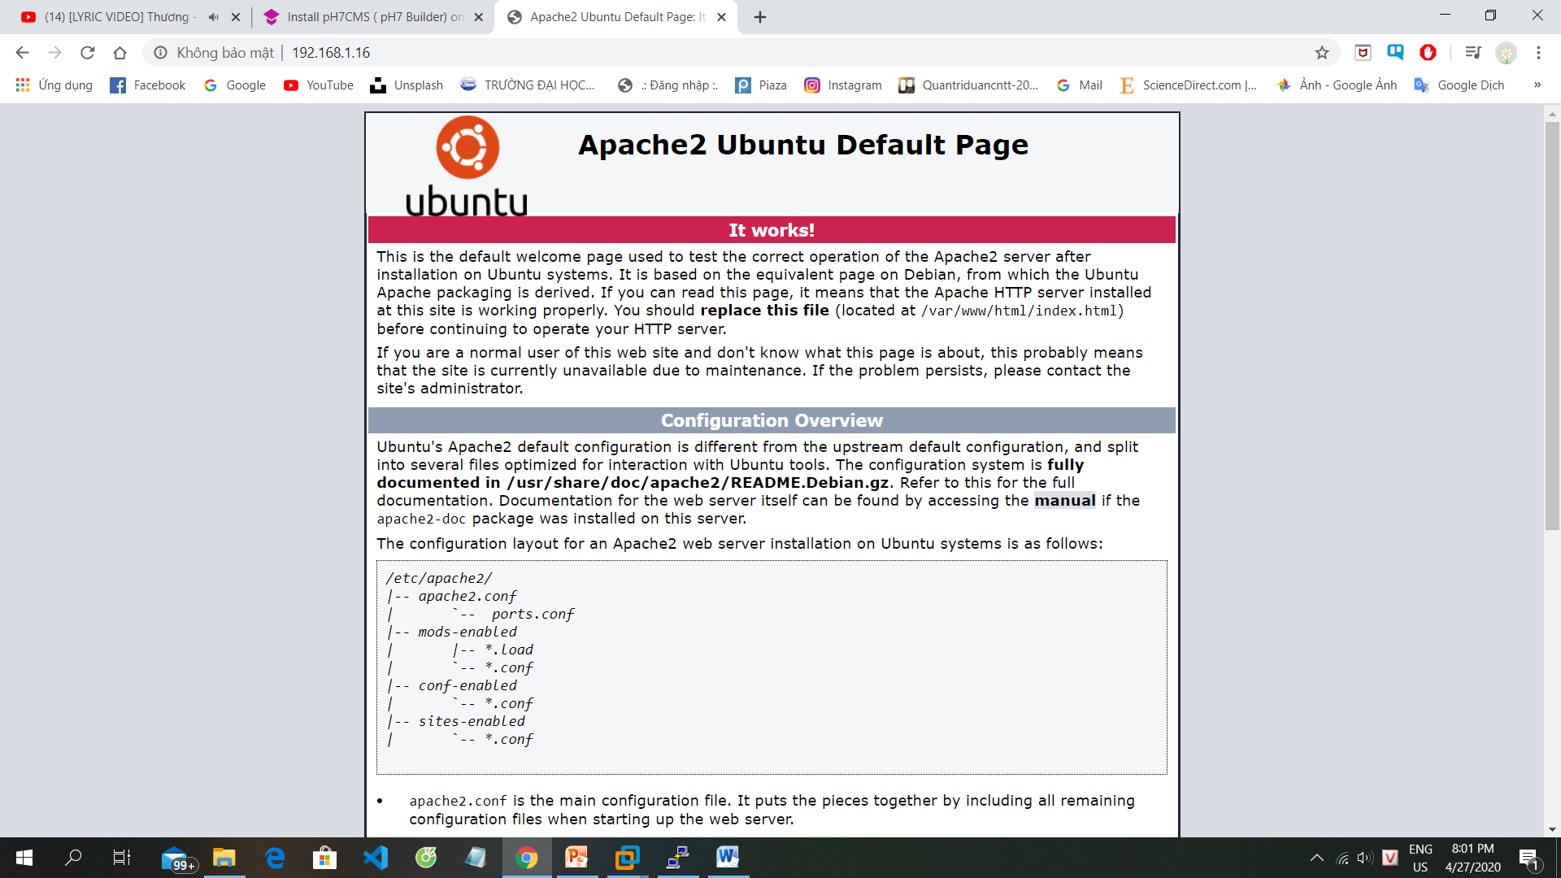

Bước 2: Cài đặt máy chủ cơ sở dữ liệu MariaDB

Chúng ta cài đặt cơ sở dữ liệu MariaDB cho máy chủ và máy khách thông qua lệnh

* sudo apt-get install mariadb-server mariadb-client

Sau khi cài đặt MariaDB, các lệnh bên dưới có thể được sử dụng để dừng, khởi động và cho phép dịch vụ MariaDB luôn khởi động khi máy chủ khởi động .

Việc dừng,khởi động của mỗi phiên bản lại có cách khác nhau

Đối với phiên bản Ubuntu 16.04 LTS

* sudo systemctl stop mysql.service
* sudo systemctl start mysql.service
* sudo systemctl enable mysql.service

Đối với phiên bản Ubuntu 17.04 và Ubuntu 18.04 LTS

* sudo systemctl stop mariadb.service
* sudo systemctl start mariadb.service
* sudo systemctl enable mariadb.service

Sau đó, chạy các lệnh bên dưới để bảo mật máy chủ MariaDB bằng cách tạo mật khẩu gốc và không cho phép truy cập root từ xa.

* sudo mysql_secure_installation

Khi được nhắc, hãy trả lời các câu hỏi dưới đây bằng cách làm theo hướng dẫn

* Nhập mật khẩu hiện tại cho root (không nhập): Chỉ cần nhấn  Enter
* Đặt mật khẩu root? [Y / n]:  Y
* Mật khẩu mới:  Nhập mật khẩu
* Nhập lại mật khẩu mới: Lặp lại mật khẩu
* Xóa người dùng ẩn danh? [Y / n]: Y
* Không cho phép đăng nhập root từ xa? [Y / n]: Y
* Xóa cơ sở dữ liệu kiểm tra và truy cập vào nó? [Y / n]:   Y
* Tải lại bảng đặc quyền bây giờ? [Y / n]:   Y
* Sau khi cài đặt xong, sẽ thấy thông báo như ở dưới hình

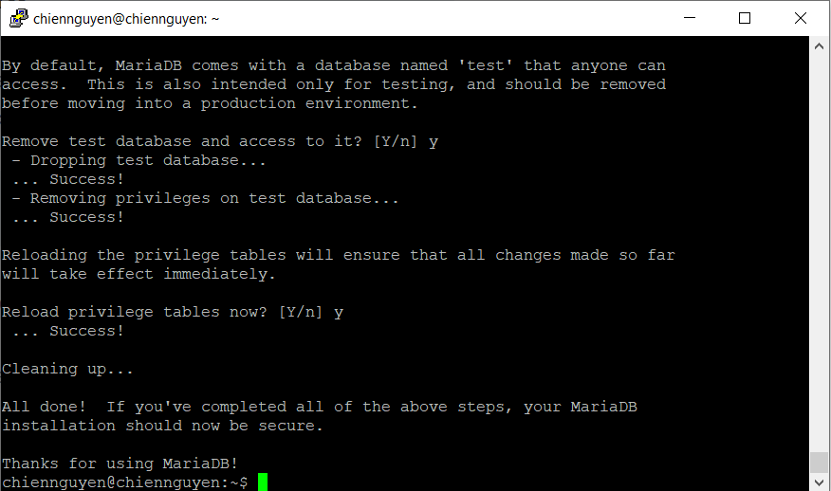

Để kiểm tra xem MariaDB đã được cài đặt chưa, hãy nhập các lệnh bên dưới để đăng nhập vào máy chủ MariaDB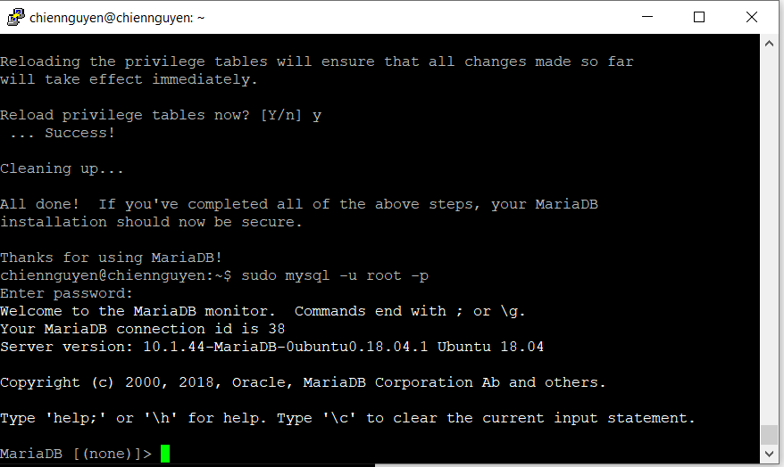

#### Bước 3: Cài đặt PHP 7.2 và các Mô-đun liên quan

Đối với phiên bản Ubuntu không có PHP 7.2 không có sẵn trong kho lưu trữ mặc định của Ubuntu, bạn sẽ phải lấy nó từ kho của bên thứ ba.

Chạy các lệnh bên dưới để thêm kho lưu trữ bên thứ ba bên dưới để nâng cấp lên PHP 7.2

* sudo apt-get install software-properties-common
* sudo add-apt-repository ppa:ondrej/php

Còn trong trường hợp phiên bản 18.04 LTS của chúng ta đang chạy để cài đặt thì đã có sẵn

Chạy các lệnh bên dưới để cài đặt PHP 7.2 và các mô-đun liên quan.

* sudo apt install php7.2 libapache2-mod-php7.2 php7.2-common php7.2-sqlite3 php7.2-curl php7.2-intl php7.2-mbstring php7.2-xmlrpc php7.2-mysql php7.2-gd php7.2-xml php7.2-cli php7.2-zip

Sau khi cài đặt PHP 7.2, chạy lệnh bên dưới để mở tệp cấu hình mặc định PHP cho Apache2

* sudo nano /etc/php/7.2/apache2/php.ini

Sau đó thực hiện các thay đổi trên các dòng dưới đây trong tệp và lưu lại. Giá trị

dưới đây là các cài đặt tuyệt vời để áp dụng trong môi trường của bạn.

* file_uploads = On(Thường sẽ mặc định là On)
* allow_url_fopen = On(Thường sẽ mặc định là On)
* short_open_tag = On
* memory_limit = 256M
* upload_max_filesize = 100M
* max_execution_time = 360
* date.timezone = Asia/Ho_Chi_Minh

Sau khi thực hiện thay đổi ở trên, lưu tệp và đóng.

#### Bước 4: Khởi động lại Apache2

Sau khi cài đặt PHP và các mô-đun liên quan, tất cả những gì bạn phải làm là khởi động lại Apache2 để tải lại cấu hình PHP

Để khởi động lại Apache2, hãy chạy các lệnh bên dưới

* sudo systemctl restart apache2.service

Để kiểm tra cài đặt PHP 7.2 với Apache2, hãy tạo tệp **phpinfo.php** trong thư mục gốc Apache2 bằng cách chạy các lệnh bên dưới

* sudo nano /var/www/html/phpinfo.php

Sau đó nhập nội dung dưới đây và lưu tệp.

* <?php phpinfo( ); ?>

Lưu tệp .. sau đó duyệt đến tên máy chủ của bạn theo sau là **/phpinfo.php**

Sau khi truy cập được vào,bạn sẽ thấy trang thử nghiệm mặc định của PHP

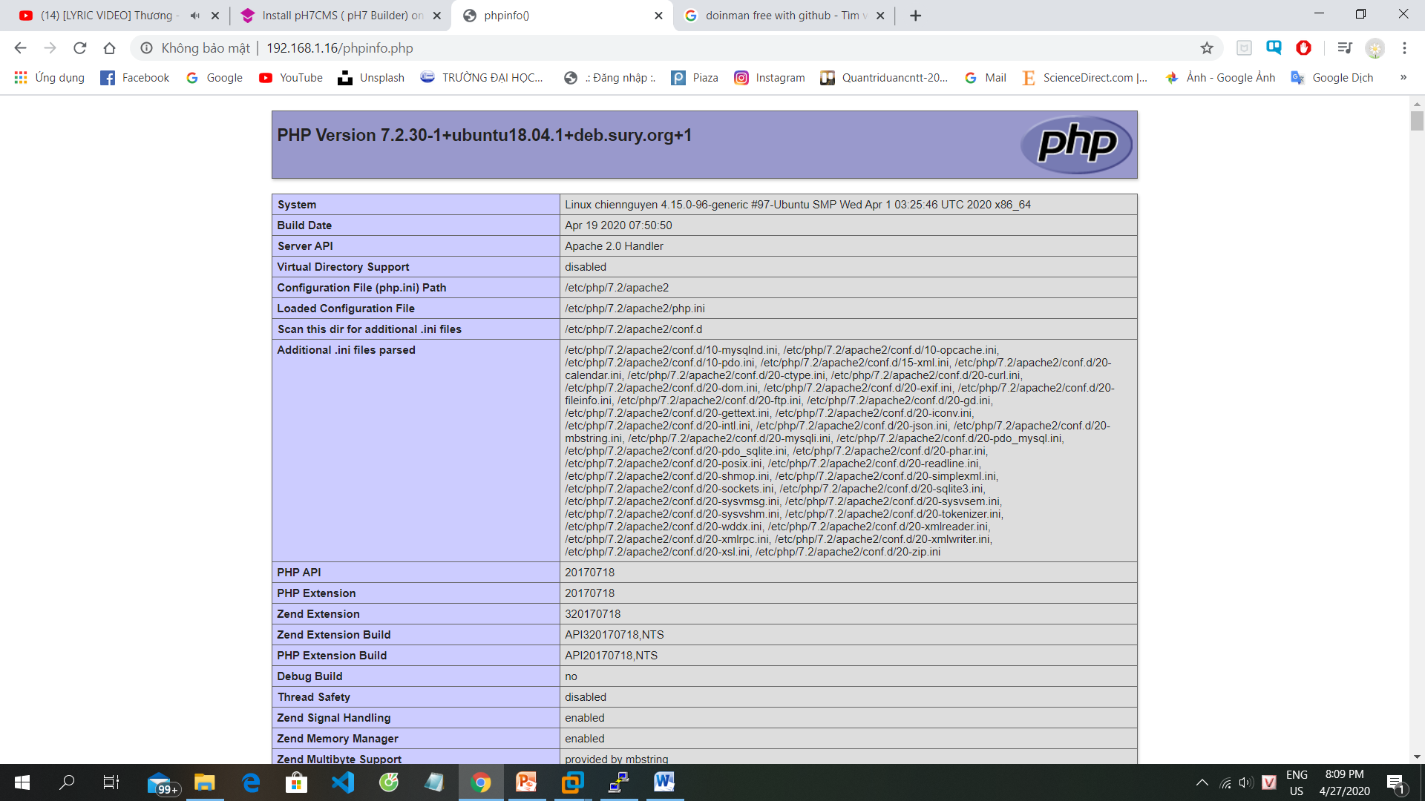

#### Bước 5: Tạo cơ sở dữ liệu

Để đăng nhập vào máy chủ cơ sở dữ liệu MariaDB, hãy chạy các lệnh bên dưới.

* sudo mysql -u root –p

*Lưu ý:Những dòng chữ màu đỏ có thể thay đổi tùy ý

Sau đó tạo một cơ sở dữ liệu với tên **ph7builder**

* CREATE DATABASE ph7builder;

Tạo người dùng cơ sở dữ liệu được gọi là **ph7user**  với mật khẩu mới

* CREATE USER ‘chiennguyen@'localhost' IDENTIFIED BY 'chienus10';

Sau đó cấp cho người dùng toàn quyền truy cập vào cơ sở dữ liệu.

* GRANT ALL ON ph7builder.* TO ‘chiennguyen@'localhost' IDENTIFIED BY ‘'chienus10'’ WITH GRANT OPTION;

Cuối cùng, lưu các thay đổi của bạn và thoát.

* FLUSH PRIVILEGES;
* EXIT;

#### Bước 6: Tải xuống và cài đặt pH7 CMS

Để có được bản phát hành mới nhất của pH7 CMS, bạn có thể muốn sử dụng kho lưu trữ Github, Cài đặt Trình biên dịch, Curl và các phụ thuộc khác để bắt đầu

* sudo apt install curl git
* curl -sS https://getcomposer.org/installer | sudo php -- --install-dir=/usr/local/bin --filename=composer

Sau khi cài đặt curl và Trình soạn thảo ở trên, hãy thay đổi thư mục / tmp Tải xuống và giải nén, sau đó di chuyển nội dung pH7 sang thư mục gốc Apache2

Sau đó, sử dụng trình soạn thảo để cài đặt phụ thuộc của nó

* cd /tmp
* wget https://github.com/pH7Software/pH7-Social-Dating-CMS/archive/master.zip
* unzip master.zip
* sudo mv pH7-Social-Dating-CMS-master /var/www/html/ph7builder
* cd /var/www/html/ph7builder
* sudo composer install

Tiếp theo, chạy các lệnh bên dưới để thay đổi quyền thư mục gốc

* sudo chown -R www-data:www-data /var/www/html/ph7builder/
* sudo chmod -R 755 /var/www/html/ph7builder/

#### Bước 7: Cấu hình trang web Apache2 pH7 CMS

Tiếp theo, định cấu hình tệp cấu hình Apache2 cho pH7 CMS. Tập tin này sẽ kiểm soát cách người dùng truy cập nội dung CMS pH7. Chạy các lệnh bên dưới để tạo một tệp cấu hình mới có tên là **ph7builder .conf**

* sudo nano /etc/apache2/sites-available/ph7builder.conf

Sau đó sao chép và dán nội dung dưới đây vào tập tin và lưu nó. Thay thế dòng được tô màu đỏ bằng tên miền của riêng bạn và vị trí thư mục gốc.

|  |
| --- |
| <VirtualHost *:80>  ServerAdmin kunkuzay@gmail.com  DocumentRoot /var/www/html/ph7builder  ServerName chienus.live  <Directory /var/www/html/ph7builder/>  Options FollowSymlinks  AllowOverride All  Require all granted  </Directory>  ErrorLog ${APACHE_LOG_DIR}/error.log  CustomLog ${APACHE_LOG_DIR}/access.log combined  </VirtualHost> |

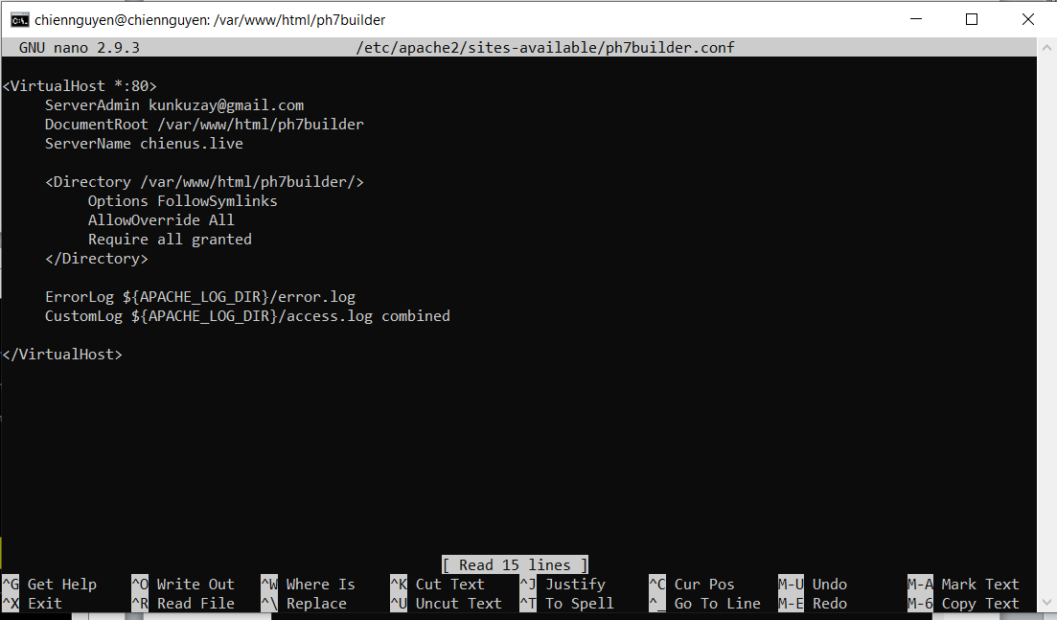

Lưu file và thoát.

#### Bước 8: Kích hoạt Mô-đun CMS và Viết lại pH7

Sau khi định cấu hình Virtualhost ở trên, hãy kích hoạt nó bằng cách chạy các lệnh bên dưới, sau đó khởi động lại máy chủ Apache2.

* sudo a2ensite ph7builder.conf
* sudo a2enmod rewrite
* sudo systemctl restart apache2.service

*Lưu ý:Chúng ta đang cài đặt trên máy ảo Ubuntu Server, vì vậy trước khi thực hiện các thao tác cài đặt tiếp theo, chúng ta cần cấu hình lại file host để có thể truy cập vào được tên miền của bạn.

Trên Windows: Chạy Notepad hoặc trình soạn thảo nào đó với quyền Administrator để cấu hình file host.(Nơi lưu trữ file host: C:\Windows\System32\drivers\etc\hosts)

Lưu file và tiến hành cài đặt.

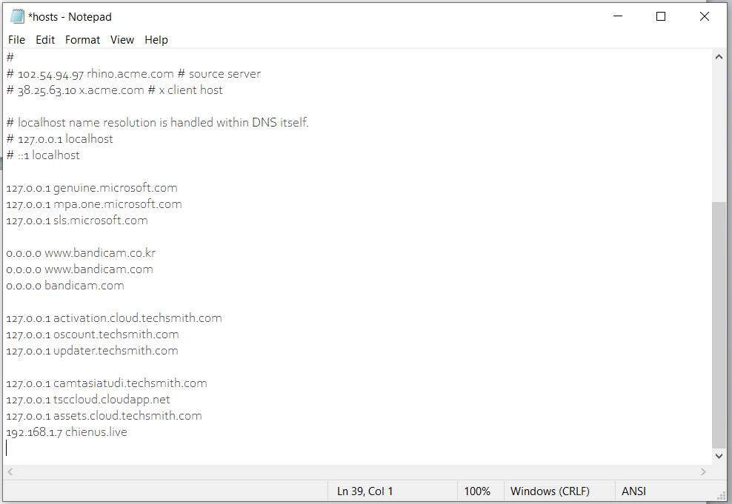

Tiếp theo, mở trình duyệt của bạn và truy cập URL .. và tiếp tục cài đặt.

<http://chienus.live>

Bước 1:Chọn ngôn ngữ

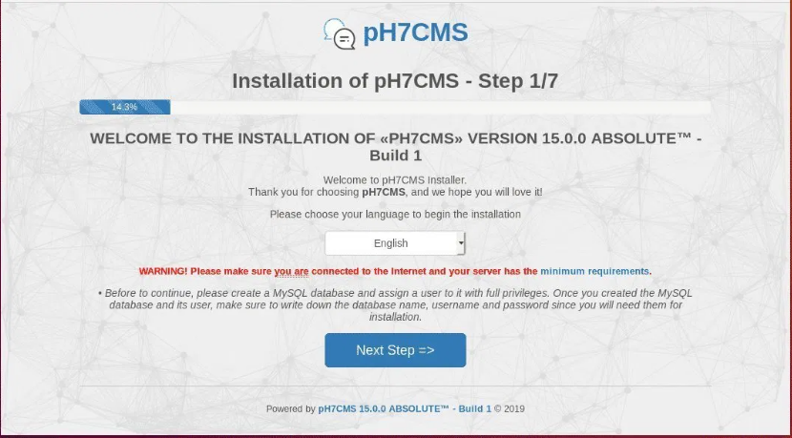

Bước 2:Chọn thư mục bảo vệ

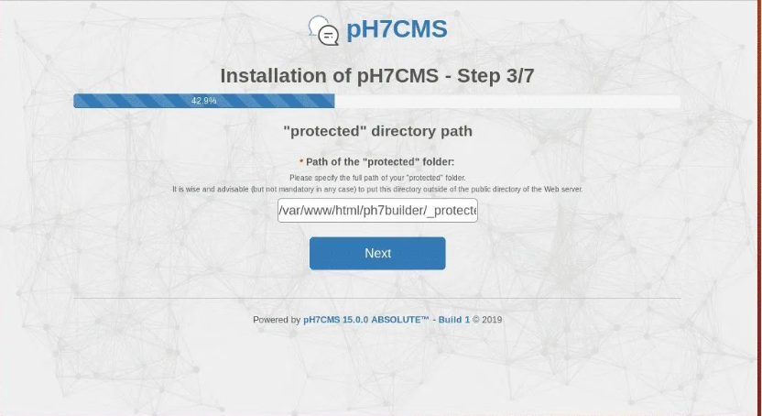

Bước 3: Nhập tên cơ sở dữ liệu, người dùng và mật khẩu được tạo ở trên và tiếp tục.

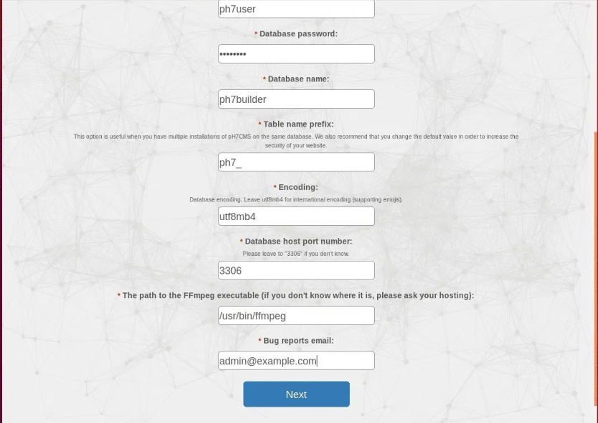

Bước 4:Tạo tài khoản đăng nhập trang quản trị

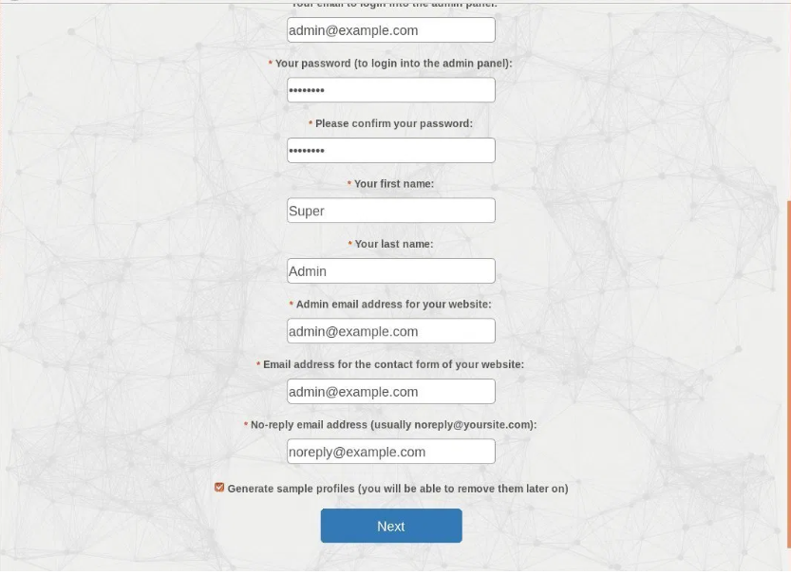

Bước 5: Chọn loại trang mạng xã hội bạn muốn xây dựng và hoàn thành cài đặt(Có thể thay đối sau khi chọn)

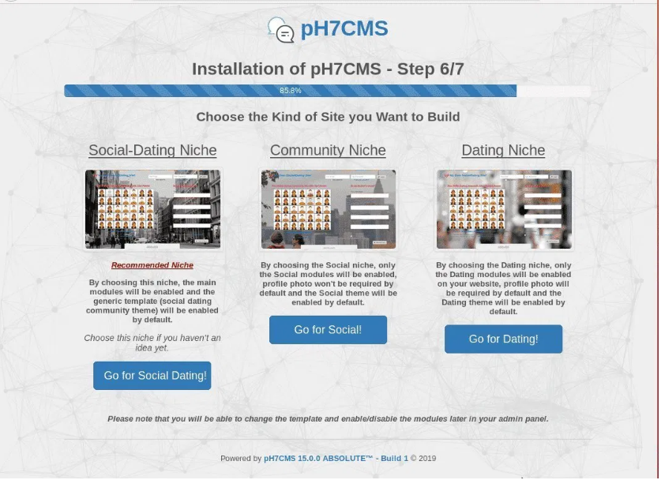

Sau khi hoàn thành các bước cài đặt, bạn sẽ thấy giao diện người dùng

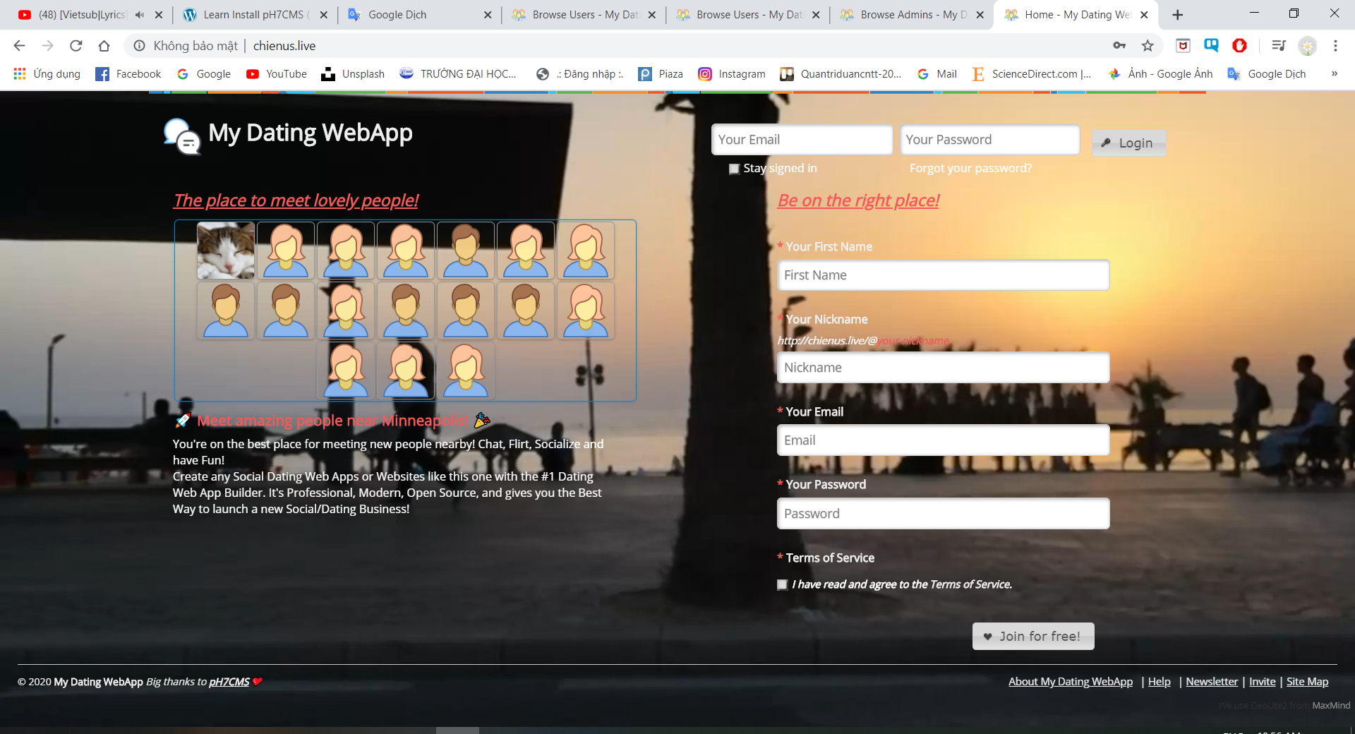

Để truy cập vào trang quản trị , bạn nhập đường dẫn <http://chienus.live/admin123>

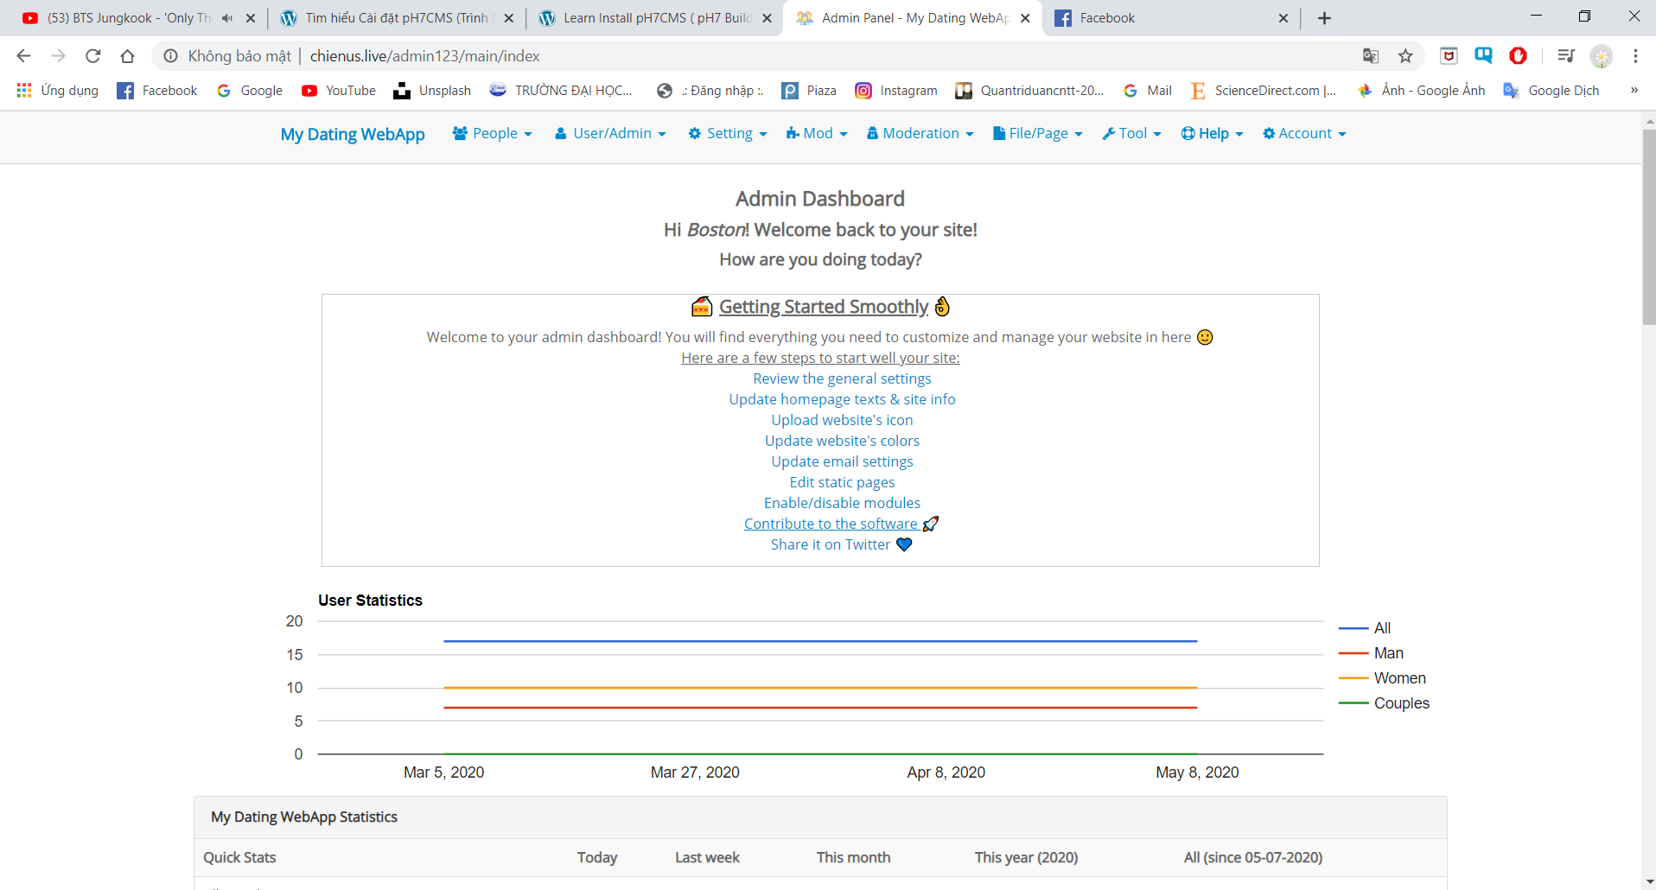

**Vấn đề 08:Hướng dẫn sử dụng phần mềm phần mềm**

**Đối với người dùng WebApp thông thường , đây sẽ là hình ảnh hiển thị giao diện người dùng**

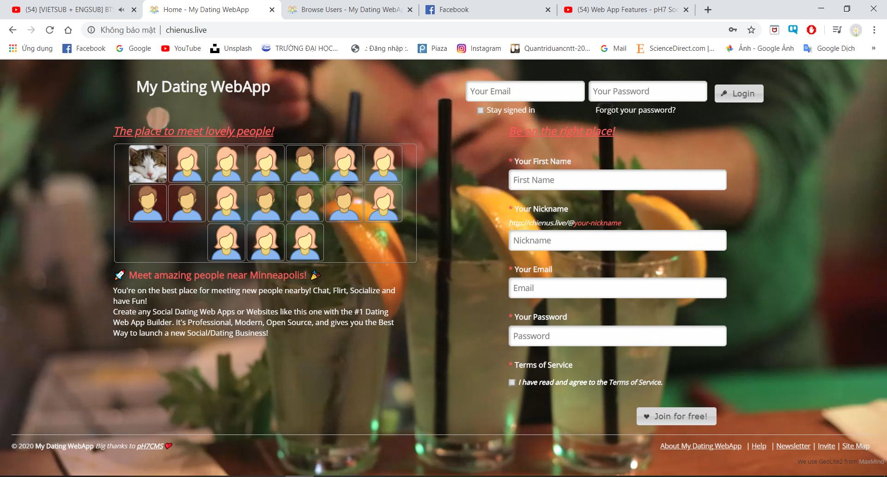

Giao diện trang web bao gồm nơi đăng nhập, đăng ký thành viên, một vài thẻ ở phía dưới gồm giới thiệu về web hẹn hò, trợ giúp, xem các bản tin của web, mời bạn bè tham gia và sơ đồ của trang web.

Tiếp theo tạo một tài khoản người dùng:

Nhập tên của bạn , tên đăng nhập, email và mật khẩu(mặc định là 6 ký tự trở lên) vào các ô tương ứng.

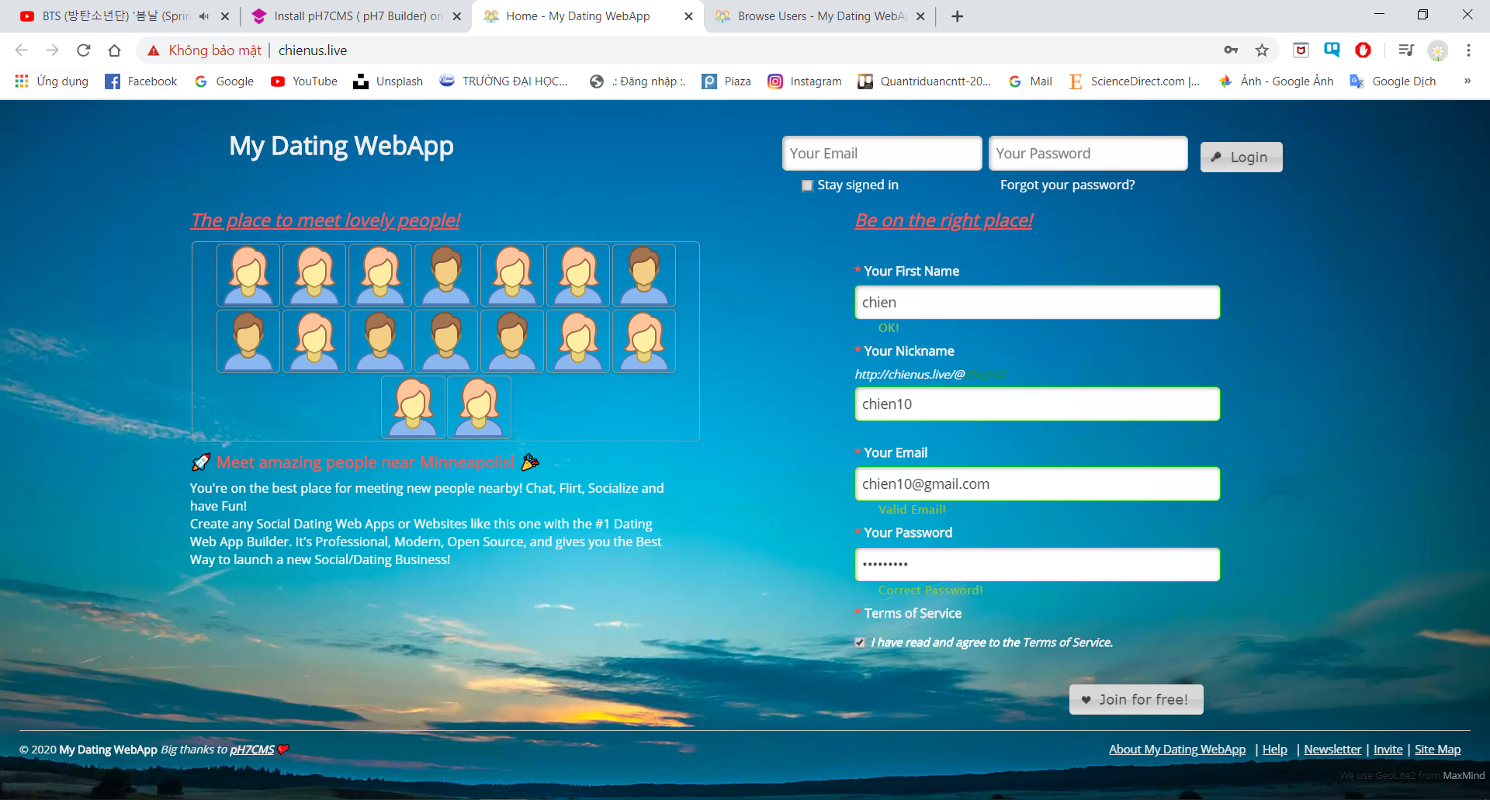

Sau khi tạo xong, đăng nhập vào tài khoản vừa tạo

Đây là giao diện sau khi đăng nhập

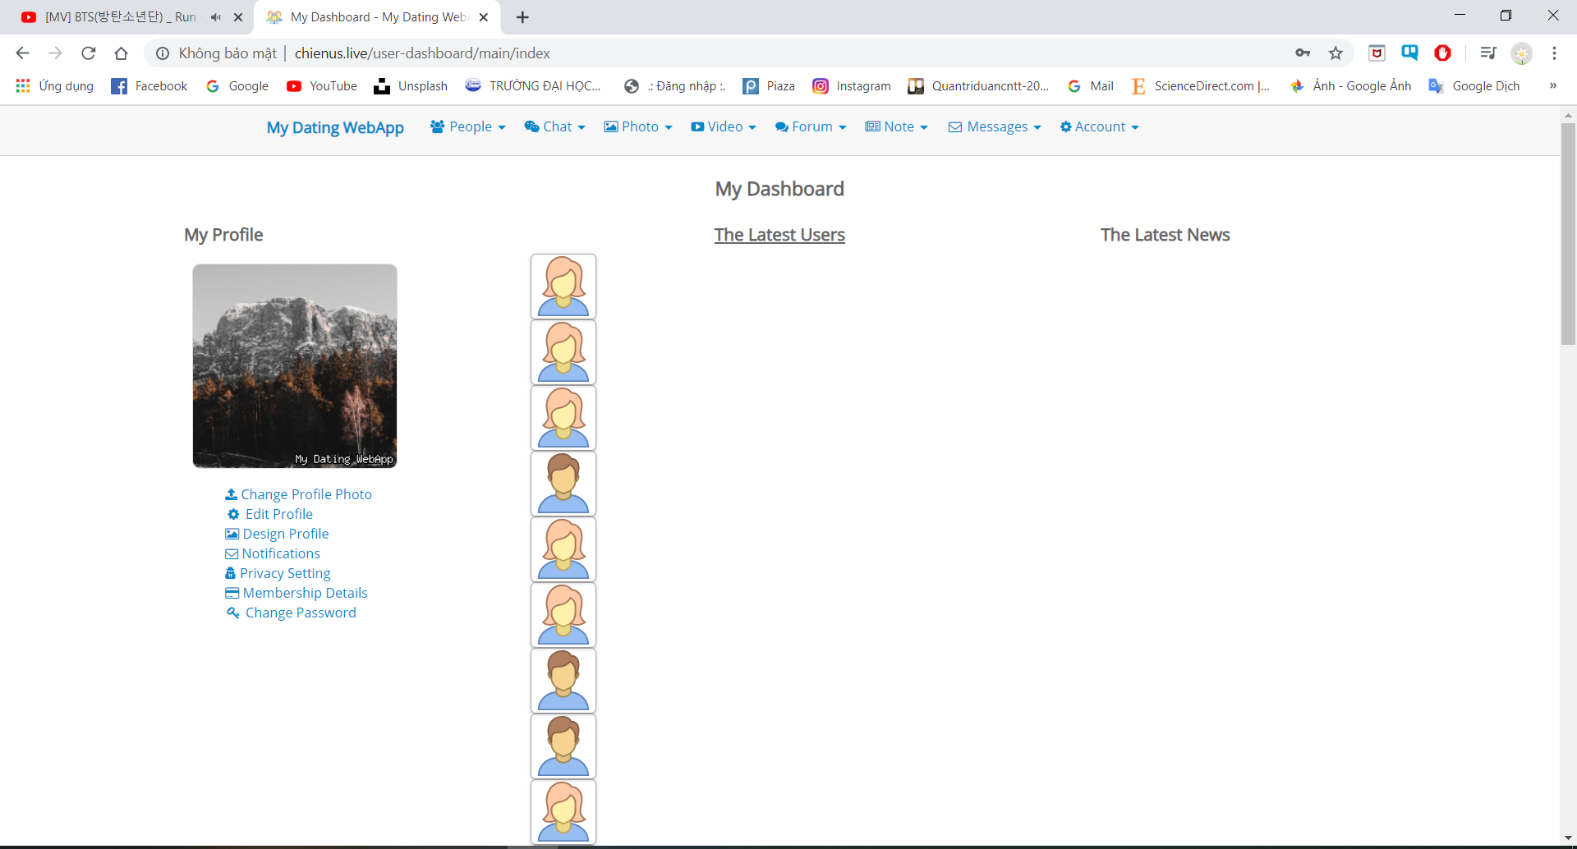

Giao diện sau đăng nhập sẽ có danh sách người dùng mới gần đây nhất, những thông báo,tin tức mới nhất,…

1. Đầu tiên, chúng ta sẽ đi làm quen với các thẻ về thông tin cá nhân

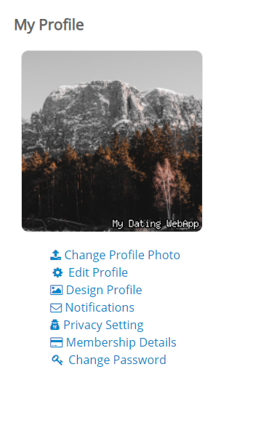

Về thông tin cá nhân có bao gồm các thẻ:

1. [Change Profile Photo](http://chienus.live/user/avatar)([Thay đổi ảnh hồ sơ](http://chienus.live/user/avatar))
2. [Edit Profile](http://chienus.live/user/edit) ([Chỉnh sửa hồ sơ](http://chienus.live/user/edit))
3. [Design Profile](http://chienus.live/user/design)([Hình](http://chienus.live/user/design) nền )
4. [Notifications](http://chienus.live/user/setting/notification)([Thông báo](http://chienus.live/user/setting/notification))
5. [Privacy Setting](http://chienus.live/user/setting/privacy)([Cài đặt cá nhân](http://chienus.live/user/setting/privacy))
6. [Membership Details](http://chienus.live/payment/main/info)([Chi tiết thành viên](http://chienus.live/payment/main/info))
7. [Change Password](http://chienus.live/user/setting/password)([Đổi mật khẩu](http://chienus.live/user/setting/password))
8. Thay đổi ảnh hồ sơ([Change Profile Photo](http://chienus.live/user/avatar))

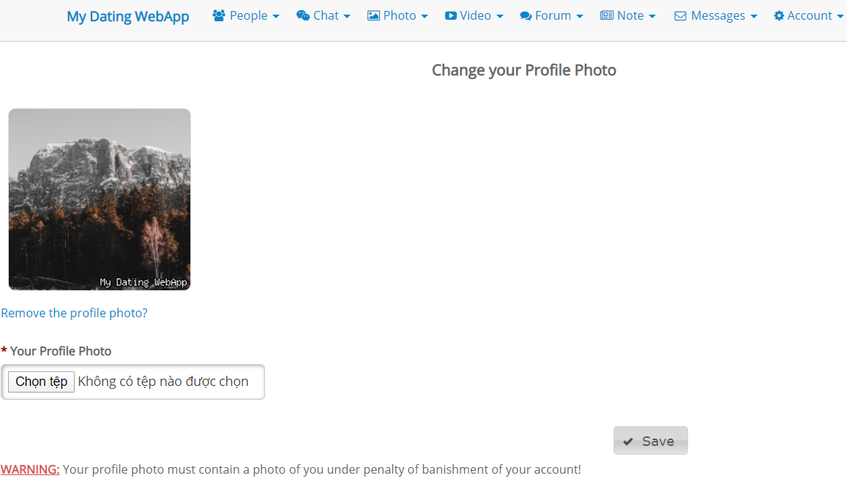

Bạn có thể xóa ảnh bằng cách chọn vào “Remove the profile photo”

Thêm hoặc thay đổi ảnh bằng cách chọn tệp và chọn hình ảnh bạn muốn

1. Chỉnh sửa hồ sơ ([Edit Profile](http://chienus.live/user/edit))

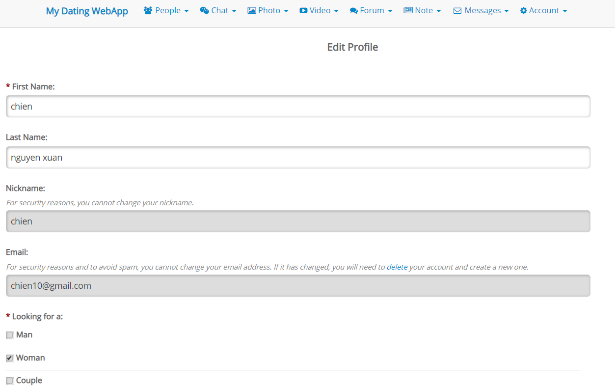

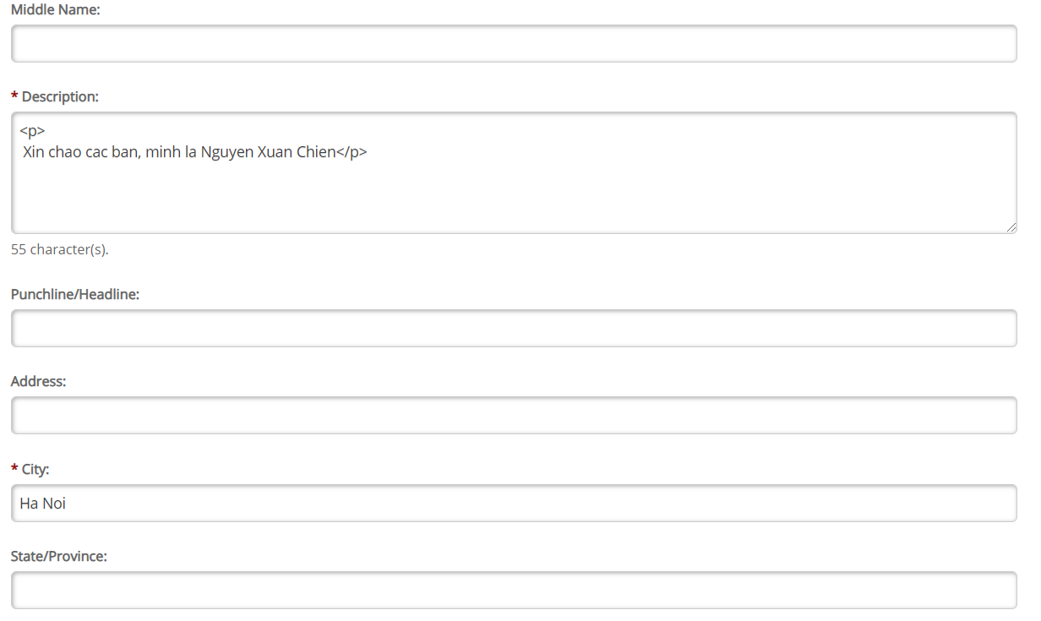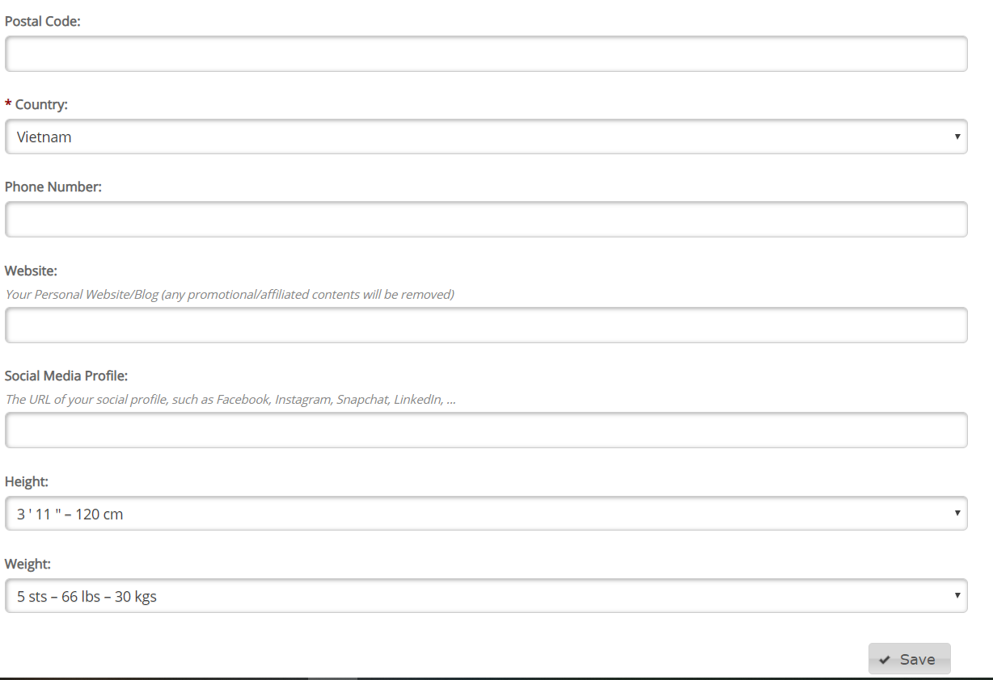

*Lưu ý: Những ô có dấu * bắt buộc phải có thông tin

Tên người dùng và địa chỉ mail bạn không thể thay đổi

Trong mục chỉnh sửa hồ sơ, bạn có thể thay đổi họ tên(First Name,LastName), đối tượng mà bạn muốn tìm kiếm(Looking for a), mô tả về bản thân(),địa chỉ, thành phố,…

Sau khi thay đổi các thông tin, bạn chọn Save để lưu thông tin

1. Hình nền([Design Profile](http://chienus.live/user/design))

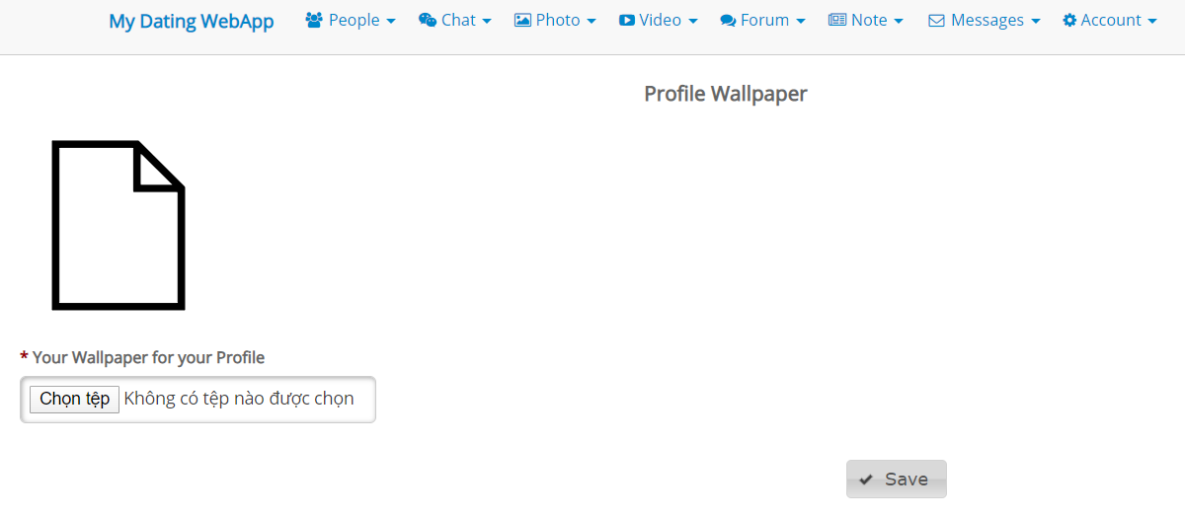

Bạn nhấn vào chọn tệp , chọn hình ảnh bạn muốn làm hình nền sau đó lưu lại(Save)

1. Thông báo([Notifications](http://chienus.live/user/setting/notification))

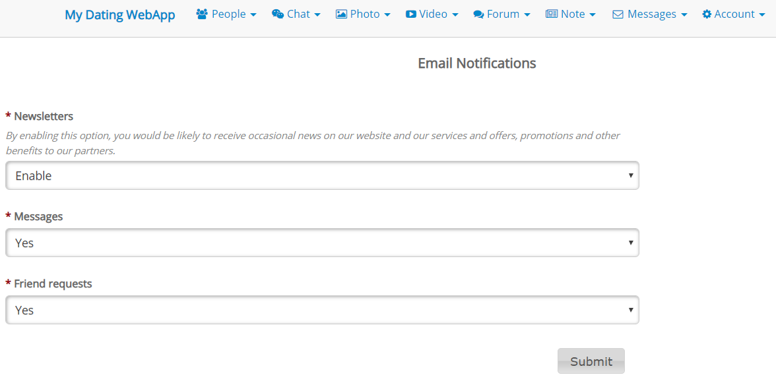

Trong thẻ Thông báo([Notifications](http://chienus.live/user/setting/notification)), bạn có thể điều chỉnh việc

* + Tắt,bật nhận thông báo những tin mới nhất qua việc chọn vào thẻ Newsletters, chọn
    - Enable để nhận thông báo
    - Disable để tắt thông báo
  + Tắt bật nhận tin nhắn qua thẻ Messages
  + Tắt, bật yêu cầu kết bạn qua thẻ Friend Requests

1. [Cài đặt cá nhân (Privacy Setting](http://chienus.live/user/setting/privacy))

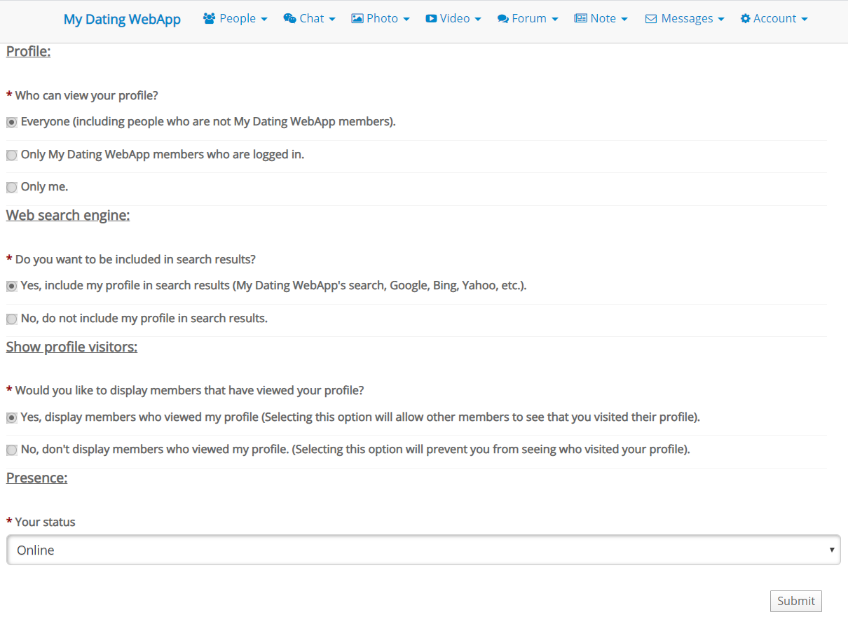

Thiết lập quyền riêng tư cho hồ sơ các nhân của bạn

**Hồ sơ:**

* Ai có thể xem hồ sơ của bạn?(Có 3 lựa chọn cho các bạn)

* Mọi người (bao gồm cả những người không phải là thành viên WebApp hẹn hò của tôi).
* Chỉ các thành viên WebApp hẹn hò của tôi đã đăng nhập.
* Chỉ mình tôi.

**Công cụ tìm kiếm trên web: ( Có 2 lựa chọn)**

* Có, bao gồm hồ sơ của tôi trong kết quả tìm kiếm (tìm kiếm của My Dating WebApp, Google, Bing, Yahoo, v.v.).
* Không, không bao gồm hồ sơ của tôi trong kết quả tìm kiếm.

**Hiển thị hồ sơ khách truy cập:**

* Bạn có muốn hiển thị các thành viên đã xem hồ sơ của bạn?(Có 2 lựa chọn)

* Có, hiển thị các thành viên đã xem hồ sơ của tôi (Chọn tùy chọn này sẽ cho phép các thành viên khác thấy rằng bạn đã truy cập hồ sơ của họ).
* Không, không hiển thị các thành viên đã xem hồ sơ của tôi. (Chọn tùy chọn này sẽ ngăn bạn xem ai đã truy cập hồ sơ của bạn).

**Trạng thái hoạt động gồm:**

Trực tuyến

Bận

Ở xa

Ngoại tuyến

1. [Chi tiết thành viên](http://chienus.live/payment/main/info)([Membership Details](http://chienus.live/payment/main/info))

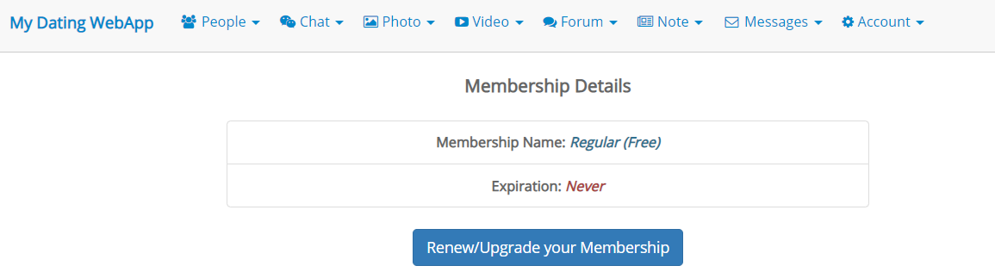

Khi tạo tài khoản, mặc định gói thành viên sẽ là Thường xuyên(Miễn phí) , bạn có thể nâng cấp gói hoặc gia hạn gói thành viên.

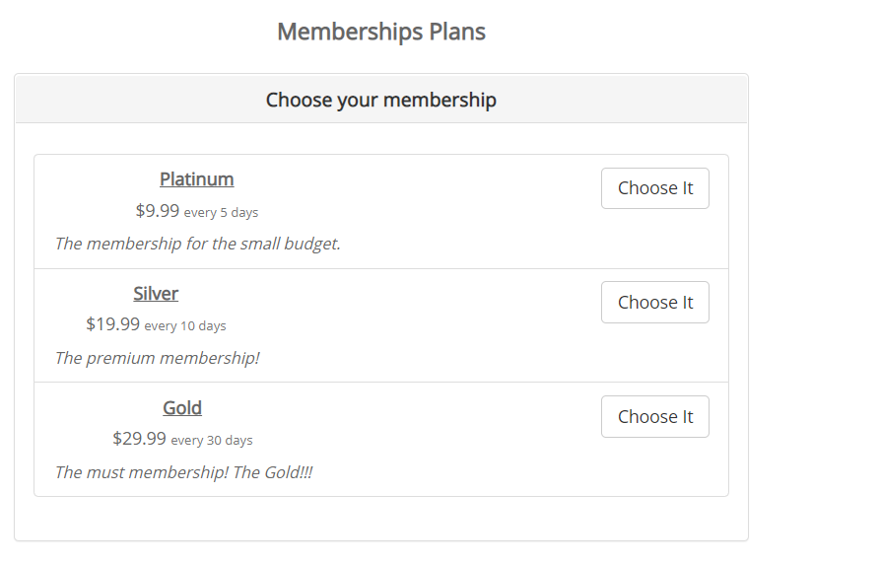

Hiện tại có 3 gói thành viên:

* Bạch kim:Giá 9,99 đô trong 5 ngày(Dành cho các thành viên có ngân sách ít)
* Bạc:Giá 19.99 đô trong 10 ngày
* Vàng:Giá 29.99 đô trong 30 ngày

1. Đổi mật khẩu ([Change Password](http://chienus.live/user/setting/password))

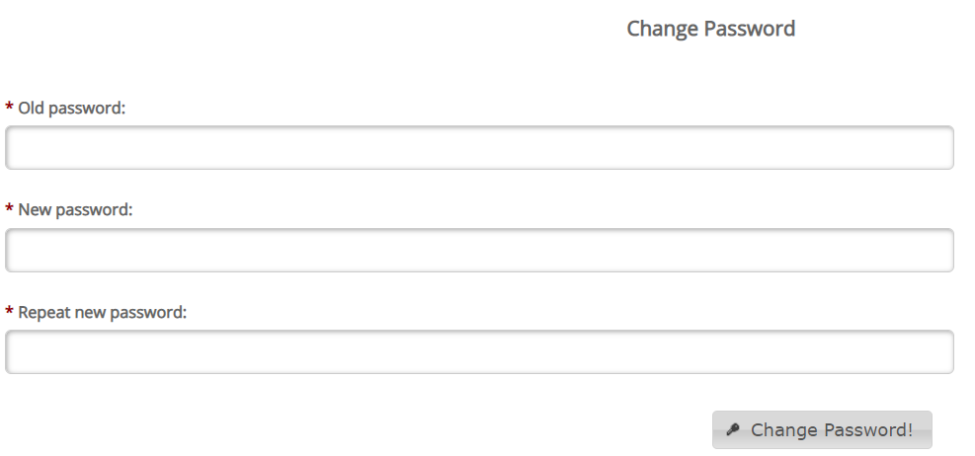

Để thay đổi mật khẩu, bạn cần nhập mật khẩu cũ(Old password) , mật khẩu mới(New password) và nhập lại mật khẩu mới(Repeat new password)

Sau hoành thành việc điền mật khẩu mới, bạn chọn Change Password để lưu lại.

1. Các thẻ trên thanh điều hướng



Gồm các thẻ:

* People(Mọi người)
* Chat(Trò chuyện)
* Photo(Hình ảnh)
* Video
* Forum(Diễn đàn)
* Note(Blog cộng đồng)
* Messages(Tin nhắn)
* Account(Tài khoản)

1. People(Mọi người)

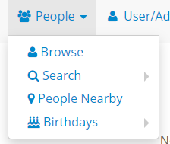

* 1. Chức năng xem các thành viên đang sử dụng ứng dụng hẹn hò
  2. Chức năng tìm kiếm mọi người

Gồm 2 cách :tìm kiếm nhanh và tìm kiếm nâng cao

Tìm kiếm nhanh:Bạn có thể tìm kiếm người dùng thông qua độ tuổi, giới tính người bạn muốn tìm kiếm, thành phố, quốc gia

Tìm kiếm nâng cao:Gồm các cách của tìm kiếm nhanh, ngoài ra còn có thể tìm theo địa chỉ email, mã bưu điện, bang/tỉnh và có thế ưu tiên tìm kiếm theo địa chỉ mail, độ tuổi, …

* 1. Chức năng tìm kiếm mọi người thông qua bản đồ

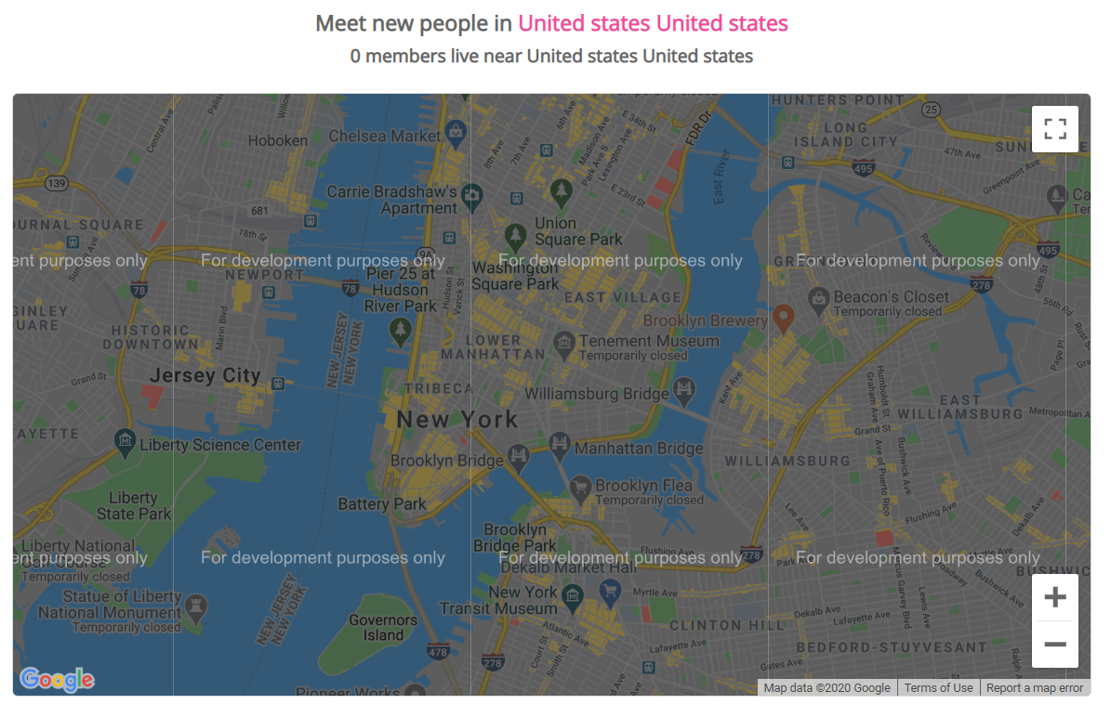

* 1. Hiển thị những người có ngày sinh nhật hôm nay

Có chọn hiển thị tất cả mọi người , hoặc theo giới tính(nam,nữ, cặp đôi)

1. Tính năng trò chuyện(Chat)
   1. Phòng trò chuyện

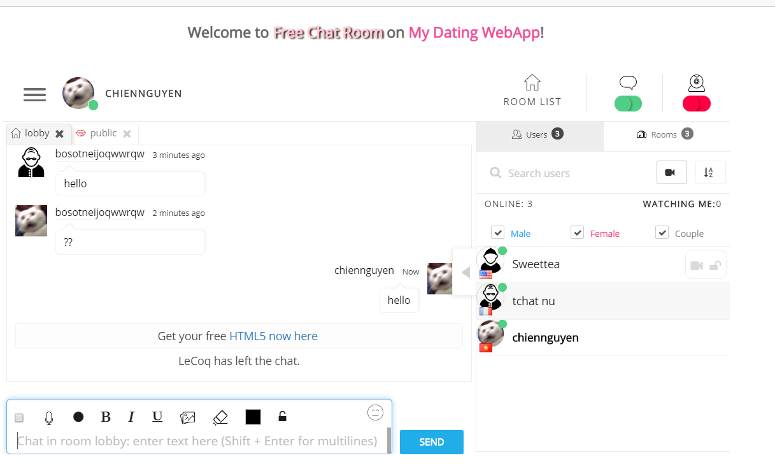

Bạn có thể xem được những ai đang online, số phòng hiện tại, bật tắt camera

Bạn có thể thay đổi trạng thái hoạt động,avatar,giao diện chat thông qua menu người dùng

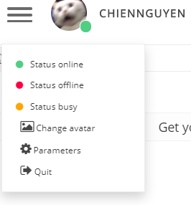

* 1. Chế độ chọn bạn và chat ngẫu nhiên thông qua chatrandom.com

1. Hình ảnh(Photo)

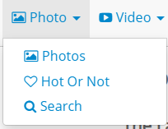

* 1. Hình ảnh

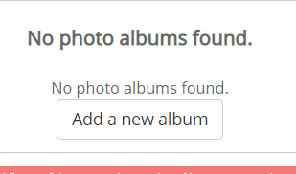

Bạn có thể xem album hình ảnh của bạn hoặc thêm album mới

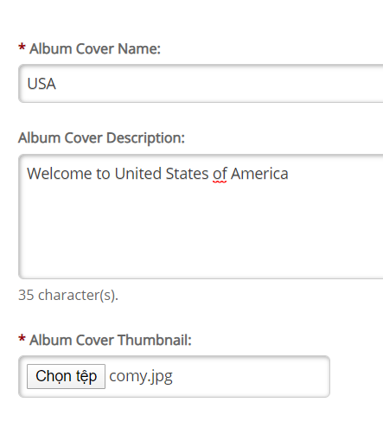

Lưu ý:Những ô có dấu * là bắt buộc

Bạn điền tên album, mô tả album và chọn ảnh thu nhỏ cho album của mình

Sau đó bạn chọn Album và thêm ảnh vào Album

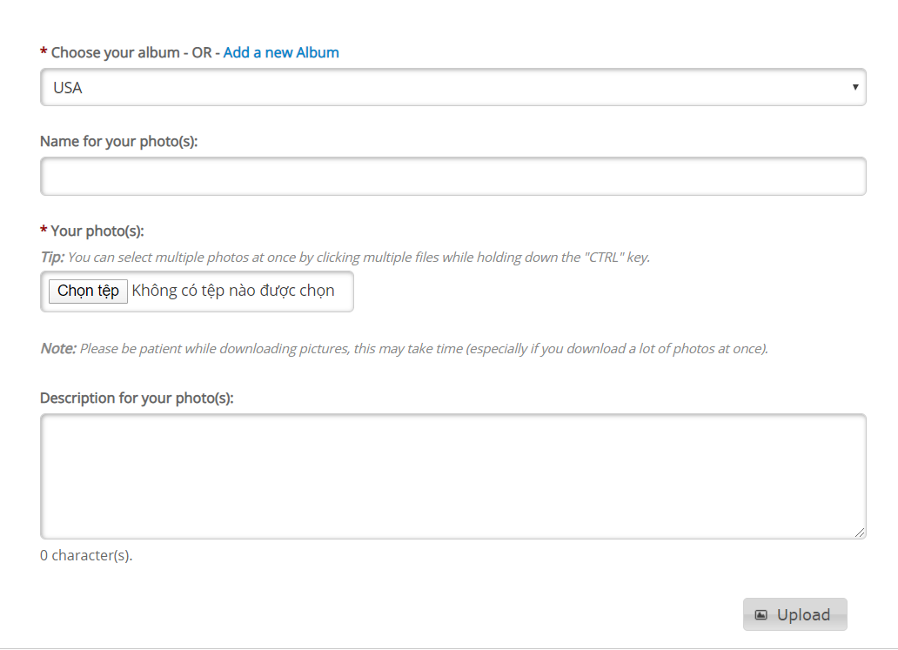

Thêm ảnh thành công

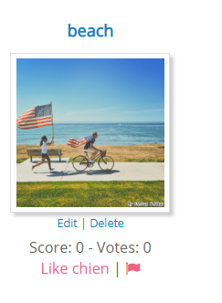

* 1. Bình chọn hình ảnh
  2. Tìm kiếm hình ảnh

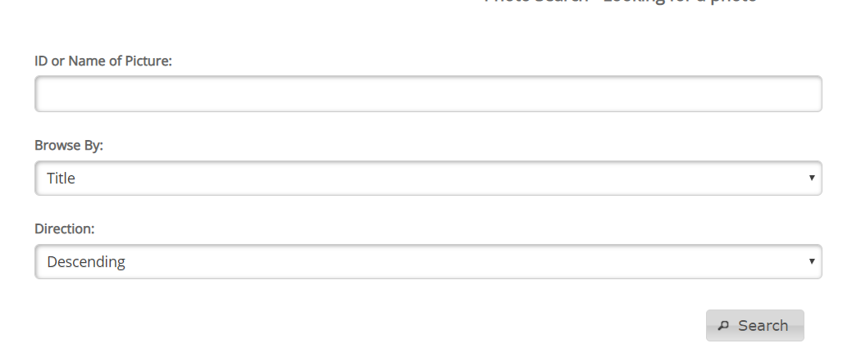

Bạn có thể tìm kiếm hình ảnh thông qua ID hoặc tên tấm ảnh đó

Bạn có thể duyệt hình ảnh theo mức độ phổ biến, tiêu đề, xếp hạng, ngày tạo, ngày cập nhật mới nhất.

Sắp xếp theo chiều tăng dần hoặc giảm dần tùy theo cách bạn chọn cách duyệt ảnh

1. Video(Tương tự như phần hình ảnh)
   1. Đăng tải video
   2. Tìm kiếm video
2. Diễn đàn(Forum)

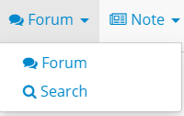

* 1. Diễn đàn

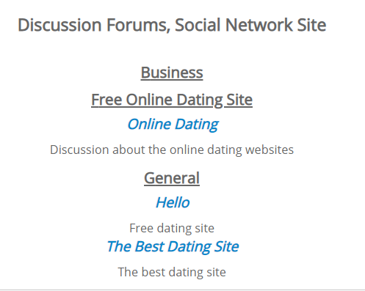

Khi vào diễn đàn, web sẽ mặc định có 3 diễn đàn là hẹn hò trực tuyến(Online Dating), Chung(General), Web hẹn hò tốt nhất(The Best Dating Site)

Chọn một diễn đàn phù hợp với bài viết mà bạn muốn đăng

Ví dụ:Mình muốn đăng một bài viết, bài thảo luận về địa điểm du lịch cho các cặp đôi.

Để tạo một bài viết mới mình sẽ chọn General , chọn Create a new Topic

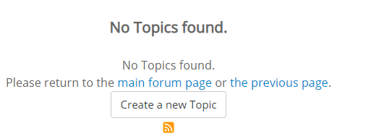

Chọn diễn đàn mà bạn muốn đăng, tên bài thảo luận , nội dung thảo luận

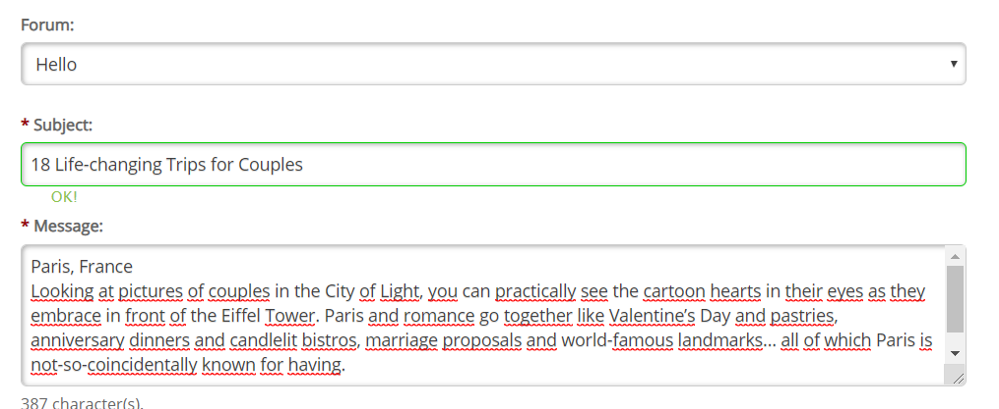

Sau khi đăng thành công, bạn có thể sửa(edit), trả lời (reply), xóa bài viết

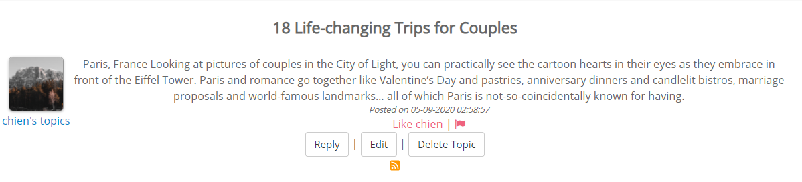

* 1. Tìm kiếm bài viết trên diễn đàn

Tìm kiếm theo Tên, Từ khóa của tin nhắn, Tác giả (tên người dùng) hoặc ID của Diễn đàn chủ đề.

1. Blog cộng đồng(Note)

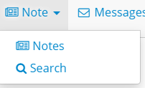

* 1. Blog cộng đồng

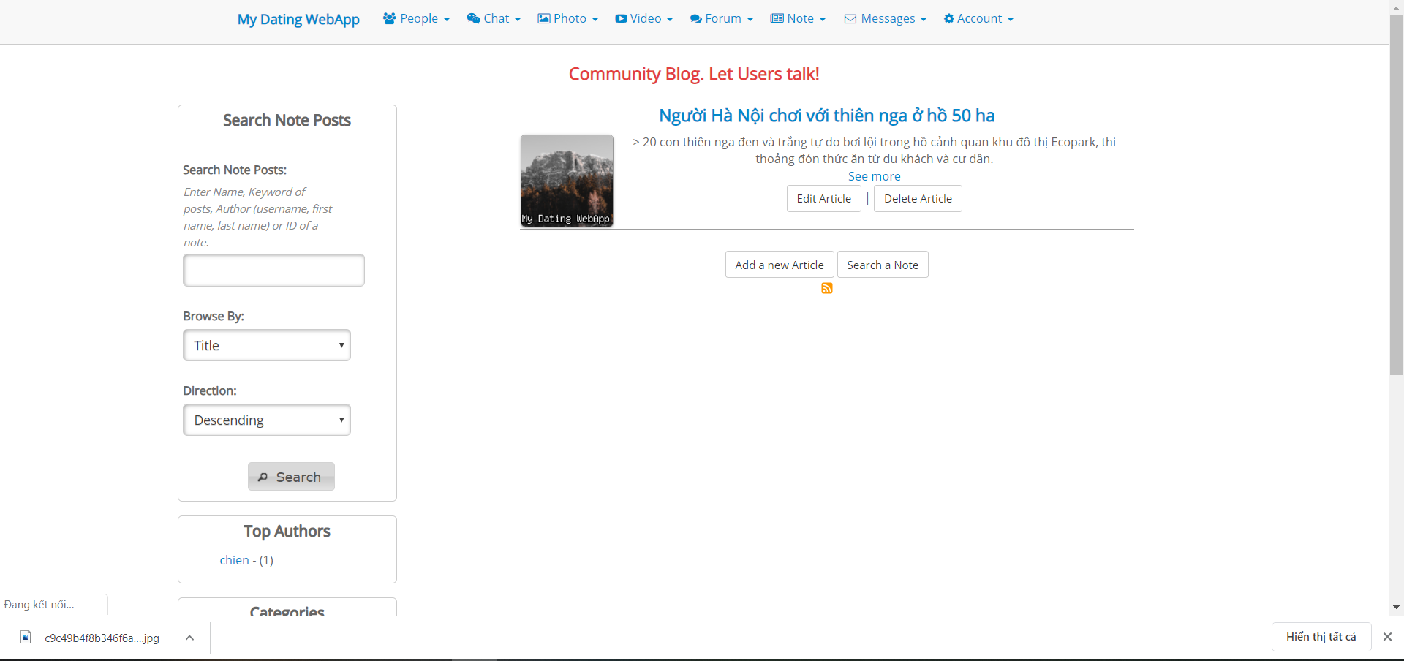

Bạn có thể xem các bài viết mà mọi người đăng trong blog.

Có thể tìm kiếm ở ô Search Note Post

Tạo bài viết mới(Add a new Article)

Đối với người viết bài viết, có thể sửa(Edit Article),xóa(Delete Article) bài viết

Phía bên phải chúng ta có thể tìm kiếm bài viết :

Bằng các cách nhập Tên, Từ khóa của bài đăng, Tác giả (tên người dùng, tên, họ) hoặc ID của một bài viết.

Xem các tác giả hàng đầu (Top Authors)

Xem các thể loại(Categories)

Xem Bài viết phổ biến(Top Popular Posts)

Xem bài viết được đánh giá cao nhất(Top Rated Posts)

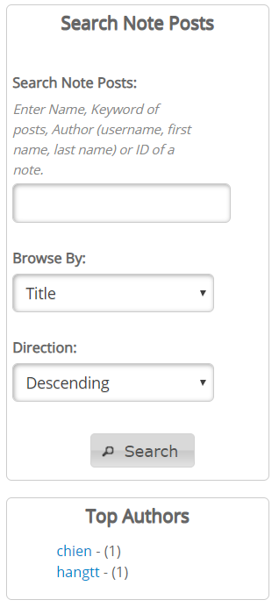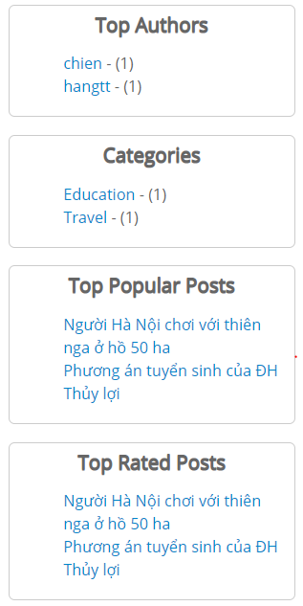

* 1. Tìm kiếm bài viết

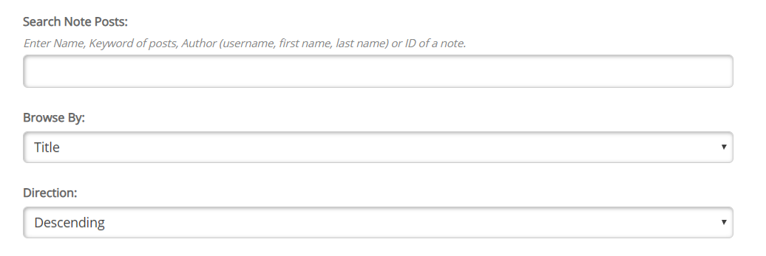

Chúng ta có thể tìm kiếm theo Tên, Từ khóa của bài đăng, Tác giả (tên người dùng, tên, họ) hoặc ID của một ghi chú.

Tìm kiếm theo bằng cách Duyệt theo:Tiêu đề, độ phổ biến, xếp hạng, ngày tạo bài viết, bài viết mới cập nhật.

Tìm kiếm sẽ sắp xếp(Direction) theo chiều tăng(Ascending) hoặc giảm dần(Descending)

1. Tin nhắn

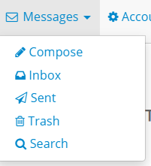

* 1. Soạn, biên soạn(Compose)

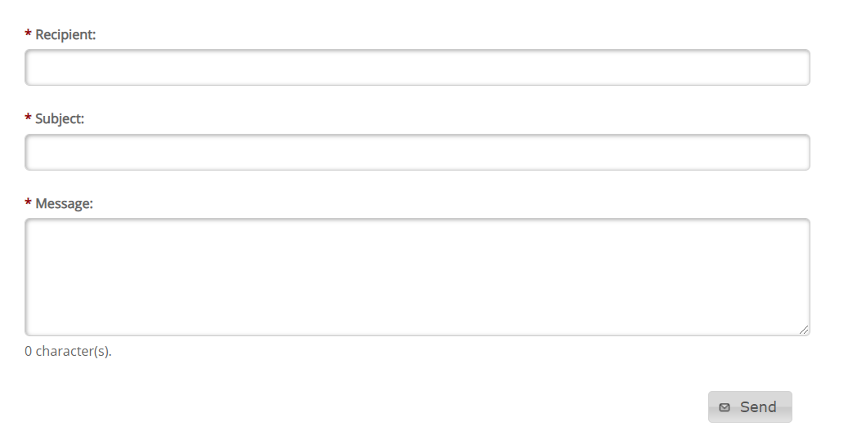

Để gửi một tin nhắn, bạn cần ghi tên ngươi nhận(Recipient), Tiêu đề(Subject) và nội dung tin nhắn(Message)

* 1. Hộp thư đến(Inbox)

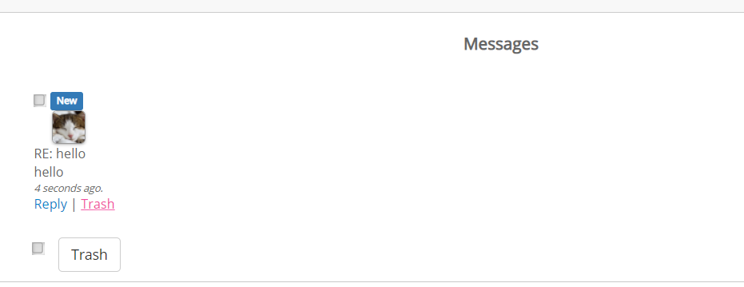

Ở đây sẽ chưa các tin nhắn được gửi đến, bạn có thể trả lời (reply) hoặc đưa vào thùng rác(Trash) các tin nhắn ở đây

* 1. Hộp thư đi(Sent)

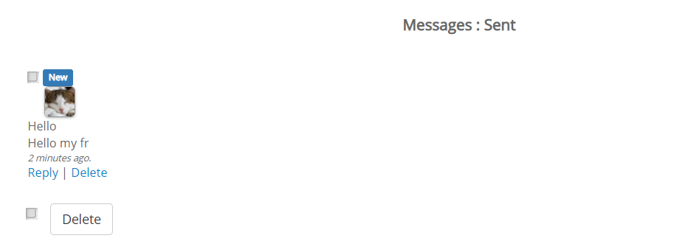

Ở đây chứa các tin nhắn được gửi đi, bạn có thể tự trả lời(Reply) hoặc xóa (Delete) tin nhắn đó đi.

* 1. Thùng rác(Trash)

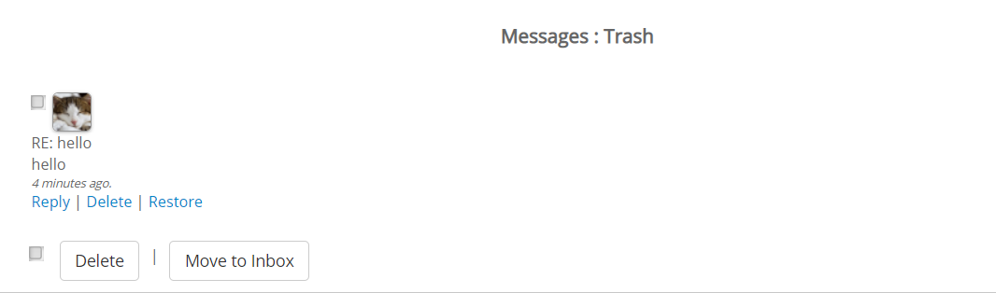

Ở đây chứa các tin nhắn bạn bạn xóa, bạn có thể khôi phục(Restore)

* 1. Tìm kiếm(Search)

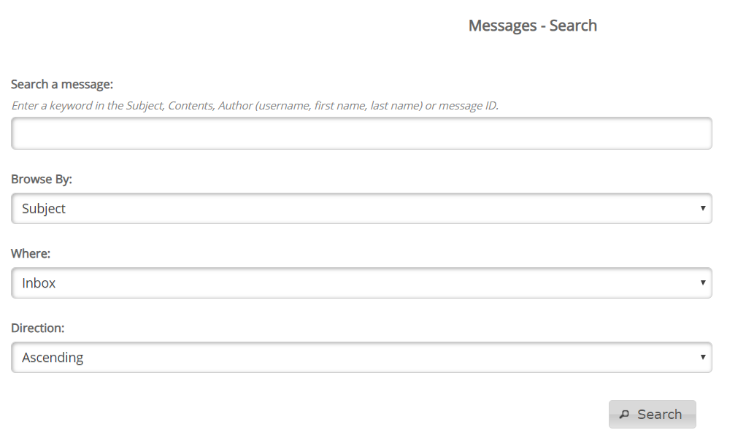

Tìm kiếm tin nhắn bằng cách Nhập từ khóa vào Chủ đề, Nội dung, Tác giả (tên người dùng, tên, họ) hoặc ID tin nhắn.

Hoặc duyệt theo:Tiêu đề, người gửi, gần nhất

Hoặc vị trí của thư:Hộp thư đến, hộp thư đi, thùng rác

Và có thể chọn tăng dần hoặc giảm dần.

1. Tài khoản(Account)

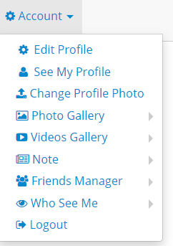

* 1. Chỉnh sửa hồ sơ(Edit Profile): Đã nói ở phần I
  2. Xem hồ sơ(See My Profile): Đã nói ở phần I
  3. Thay đổi ảnh hồ sơ(Change Profile Photo): Đã nói ở phần I
  4. Xem hình ảnh của mình (Photo Gallery): Đã nói ở phần II.2
  5. Xem video của mình (Videos Gallery): Đã nói ở phần II.3
  6. Blog cộng đồng(Note): Đã nói ở phần II.6
  7. Quản lý bạn bè(Friends Manager)
  8. Ai đã xem hồ sơ của bạn

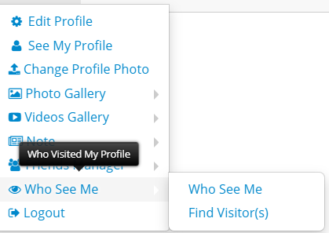

Who See Me: Xem danh sách những người đã xem hồ sơ của bạn

Find Visitor(s):Tìm kiếm những ai đã xem hồ sơ của bạn

* 1. Đăng xuất tài khoản

**Đối với quản trị WebApp pH7CMS .**

1. People

Gồm có Browser , Search, Birthdays, People Nearby

* 1. Browser : (Duyệt thành viên)

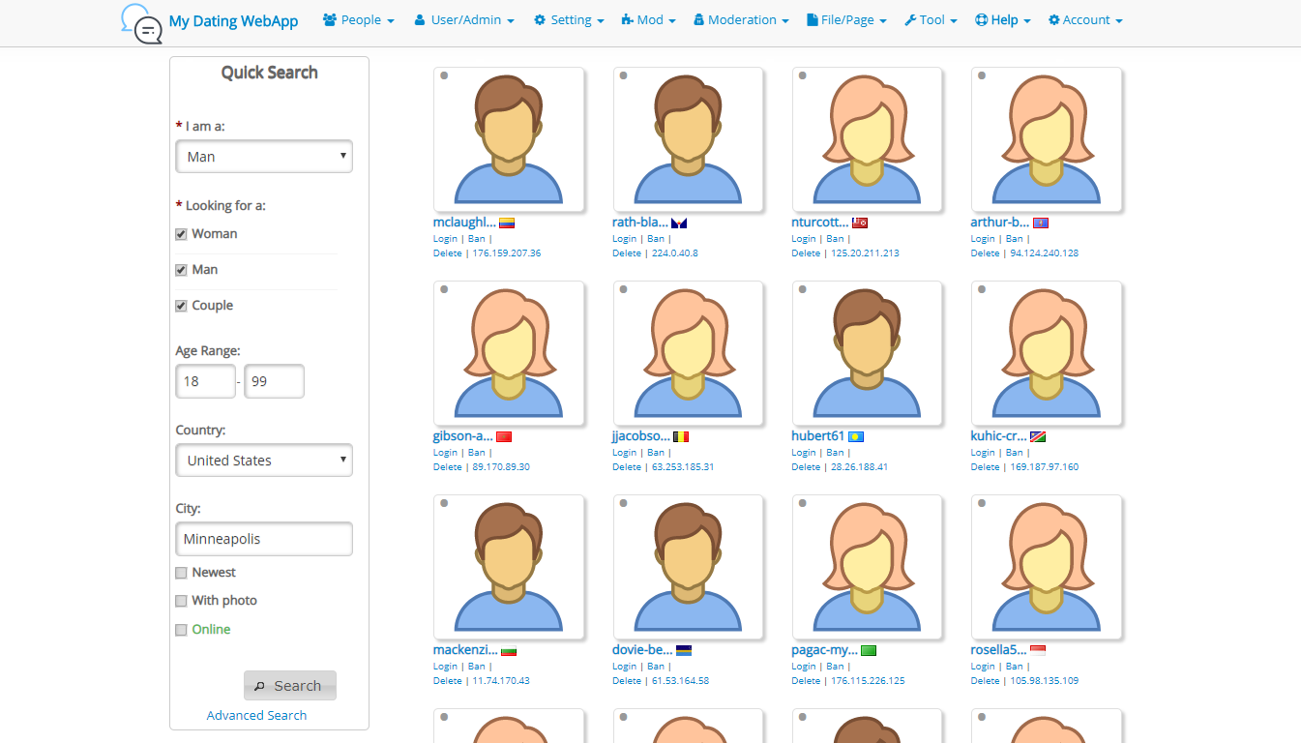

* Màn hình hiển thị ra danh sách thành viên với hình ảnh avatar, Tên , Quốc gia, Đại chỉ ip của người mọi người.
* Góc phía bên trái là Quick Search (Tìm kiếm nhanh) cho phép ta tìm kiếm đối tượng thành người dùng mà ta mong muốn.
  + I am a : Chọn giới tính của bản thân
  + Looking for a: Tìm kiếm theo nam, nữ hoặc cặp đôi
  + Đô tuổi : từ 18 – 99 tuổi
  + Country : Chọn đất nước ,quê hương của đối tượng bạn muốn tìm kiếm
  + City : Chọn thành phố của đối tượng
* 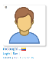Khi tích vào biểu tượng thì sẽ dẫn tới màn hình hiển thị đầy đủ thông tin của thành viên;

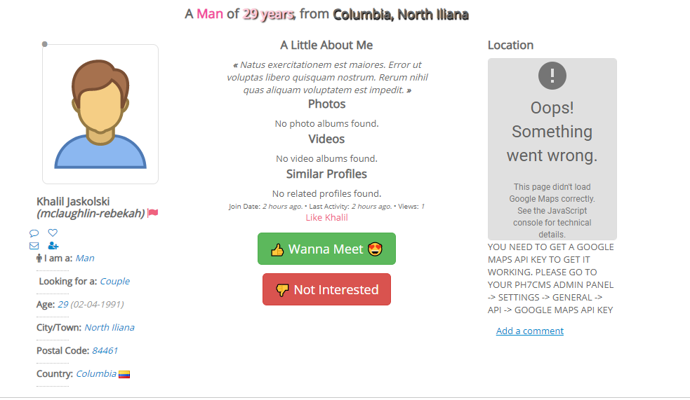

* + Sau khi xem qua thông tin người vừa tìm kiếm nếu bạn có ‘cảm tình’ thì sẽ chọn Wanna Meet để gặp gỡ và trò truyện.
  + Còn nếu chưa ưng ý thì chọn không quan tâm và tiếp tục tìm kiếm người phù hợp với mình.
  1. Search:
     1. Quick Search : (Đã nêu ở phần Bowser)
     2. Advanced Search: (Tìm kiếm nâng cao)

Về cơ bản vẫn dựa trên Quick Search và có them nhiều lựa chọn hơn để có thể tìm được chính xác đối tượng mong muốn :

* Postal Code : mã thư tín
* Email Adress : Địa chỉ hòm thư điện tử
* Browser by: ta có thể duyệt theo một số tùy chọn
  + Newset :
  + Last Activity : Hoạt động cuối
  + Most Popular : Phổ biến nhất
  + Top rate : Đánh giá hàng đầu
  + User name : Tên tài khoản
  + First name : Tìm kiếm theo họ đệm
  + Last name : Tìm kiếm theo tên
  + Email : Tìm kiếm theo địa chỉ hòm thư điện tử
* Direction : tìm theo hướng
  + Desending : Giảm dần
  + Asending : Tăng dần
  1. People Nearby:
* Tìm kiếm bạn bè đang ở gần bạn.
  1. Birthdays:
* All birthdays : Ngày sinh nhật của tất cả mọi người
* Men birthdays : Ngày sinh nhật của những thành viên nam giới
* Women birthdays : Ngày sinh nhật của những thành viên nữ giới
* Couple birthdays : Ngày sinh nhật đôi.

1. User/Admin
   1. User
      1. 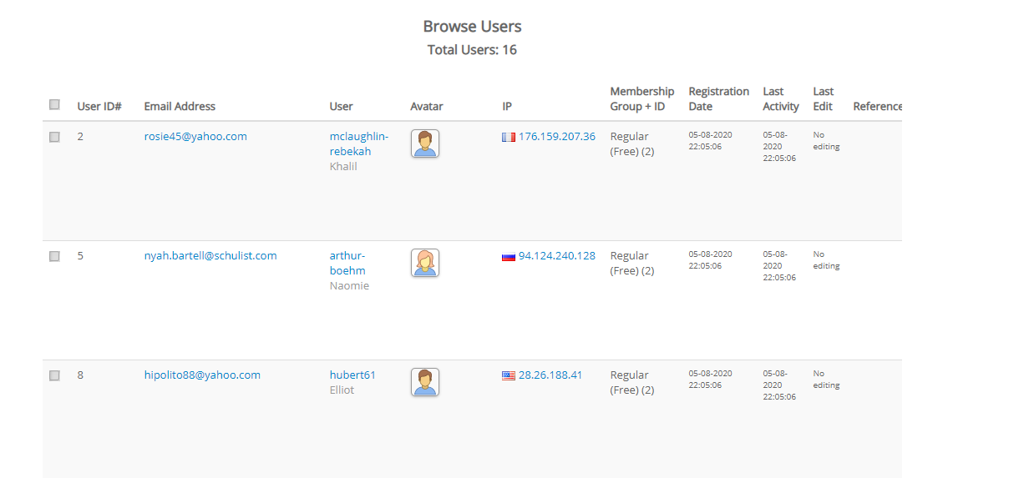Browser

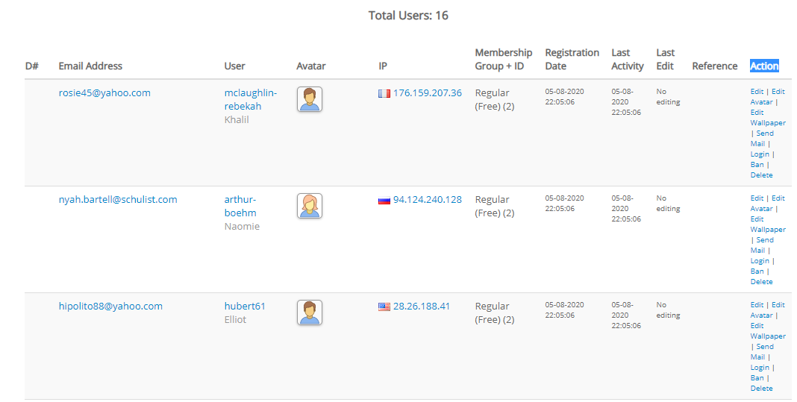

* Hiển thị danh sách người dùng trình duyệt và tổng số người dùng
* Khi nhìn vào bảng thì ta có thể biết được :
  + User id
  + Email Adress
  + Avatar
  + Địa chỉ Ip
  + Membership group + ID : Nhóm thành viên và Id
  + Regestation date : Ngày đăng ký
  + Last Activity : Hoạt động cuối
  + Last edit : Chỉnh sửa lần cuối
  + Action : Các hoạt động

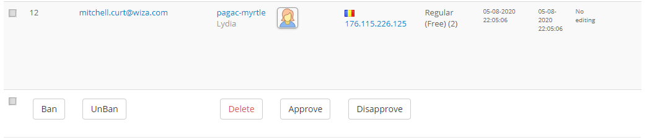

* Ta có thể ra lệnh Ban (cấm ) hoặc Unban (Bỏ cấm ) đối với user
* Xóa user
* Approve ( phê duyệt ) , Disapprove (Không phê duyệt )
  + 1. 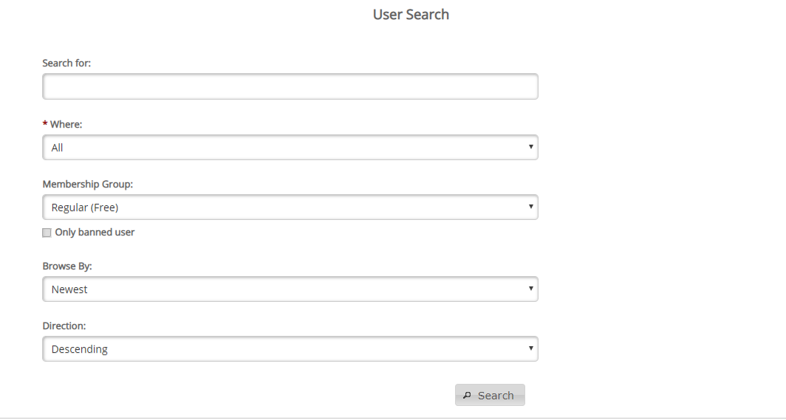Search
* Search for : Tìm Kiếm
* Where : Trong đó ta có thể chọn tất cả hoặc một trong số các tùy chọn có sẵn
  + All
  + UserName
  + Email
  + First Name
  + Last Name
  + Ip Adress
* Membership Group
  + Visitor (not visible) : Khách truy cập ( không hiển thị)
  + Regular (Free): Thường xuyên ( MIễn Phí)
  + Platinum : Bạch kim
  + Silver : Bạc
  + Gold : Vàng
  + Pending (not visible) : Đang chờ xủ lý (Không hiển thị)
* Browser by : Duyệt theo một trong những lựa chọn có sẵn
  + Newset : Mới nhất
  + Last Activity : Hoạt động cuối
  + Last Acount Edit : Chỉnh sửa làn cuối
  + Pending approval : Chờ phê duyệt
  + Popular : Phổ biến
  + Rated : Xếp hạng
  + User name : Tên tài khoản
  + First name : Tìm kiếm theo họ đệm
  + Last name : Tìm kiếm theo tên
  + Email : Tìm kiếm theo địa chỉ hòm thư điện tử
* Direction : tìm theo hướng
  + Desending : Giảm dần
  + Asending : Tăng dần
    1. Add user

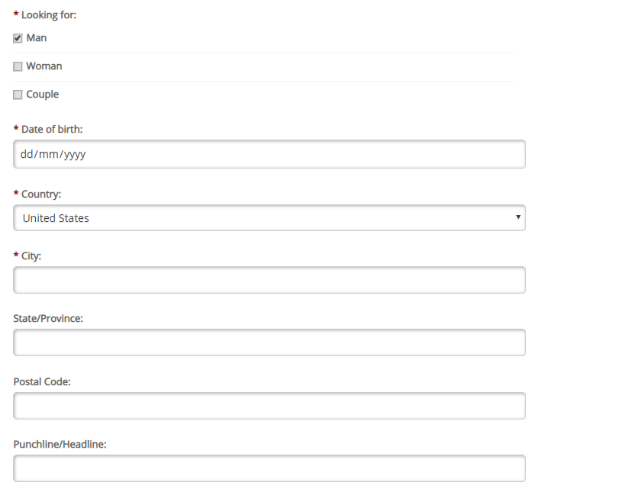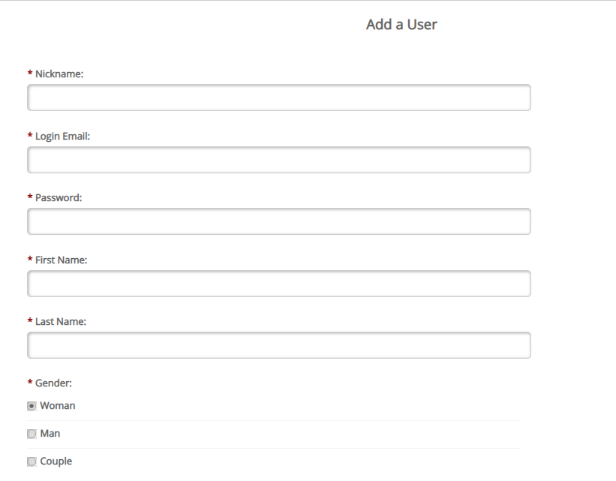

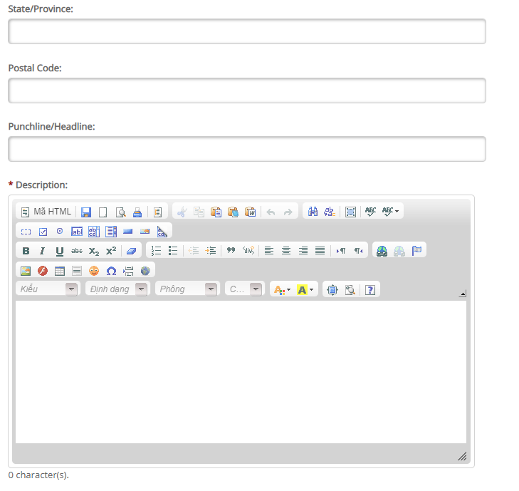

Để add user thì ta phải nhập đầy đủ thông tin vào các phần mà trang quản trị yêu cầu. Đặc biêt những phần có dấu * thì sẽ phải nhập đầy đủ và khồn được bỏ trống.

Nội dung nhập :

* Nickname : Biệt danh
* Login Email: Email đăng nhập
* Password: Mật khẩu
* First Name: Tên
* Last Name: Họ
* Gender: Giới tính
  + Nữ
  + Nam
  + Cặp đôi
* Looking for: Tìm kiếm
  + Nam
  + Nữ
  + Cặp đôi
* Date of birth: Nhập ngày sinh
* Country: Chọn quốc gia
* City : Chọn thành phố
* Postal Code : Mã bưu điện
* Punchline/Headline: Tiêu đề
* Description: Mô tả
* Profile Photo: Chọn ảnh hồ sơ.
  + 1. Reports (Báo cáo)
    2. Fake Profile Generator (Trình tạo hồ sơ giả)
    3. Generate bulk members (Tạo thành viên số lượng lớn)
    4. Import Users( Nhập người dùng)
    5. Country Restriction (Giới hạn quốc gia)
    6. User Fields ( Trường người dùng)

2.2 Admin

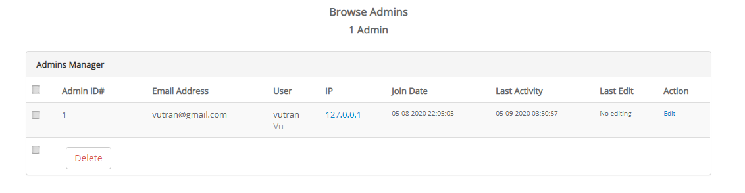 2.2.1 Browse Admins (Duyệt quản trị viên)

* Trong giao diện Quản trị Admin ta sẽ thấy được :
  + Admin ID : Id quản trị viên
  + Email Address : Địa chỉ email
  + User: Người dùng
  + IP
  + Join Date: Ngày tham gia
  + Last Activity: Hoạt động lần cuối
  + Last Edit: Chỉnh sủa lần cuối
  + Action: Hoạt động

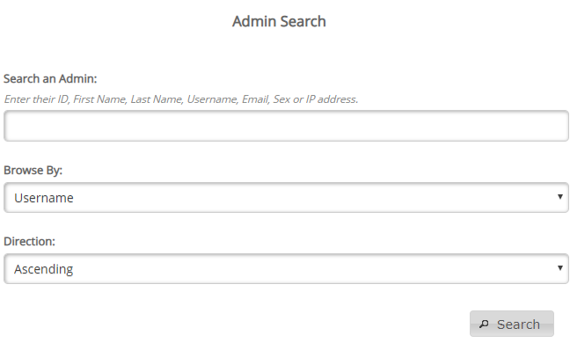2.2.2 Search

* Trong giao diện tìm kiếm quản trị viên ta sẽ thấy những ô trống để ta nhập và chọn một trong những tùy chọn có sẵn.
* Admin Search gồm có :
  + Search an Admin:
  + Browse By: ta chọn duyệt theo những nội dụng có sẵn dưới đây
    - Username : Tên tài khoản
    - First name: Tên
    - Last name : Họ
    - Email
    - Latest Admin: Quản tri viên mới nhất
    - Last Activity: Hoạt động cuối
    - Last Account Edit: Chỉnh sửa tài khoản lần cuối
  + Direction : tìm theo hướng
    - Desending : Giảm dần
    - Asending : Tăng dần

2.2.3 Add Admin

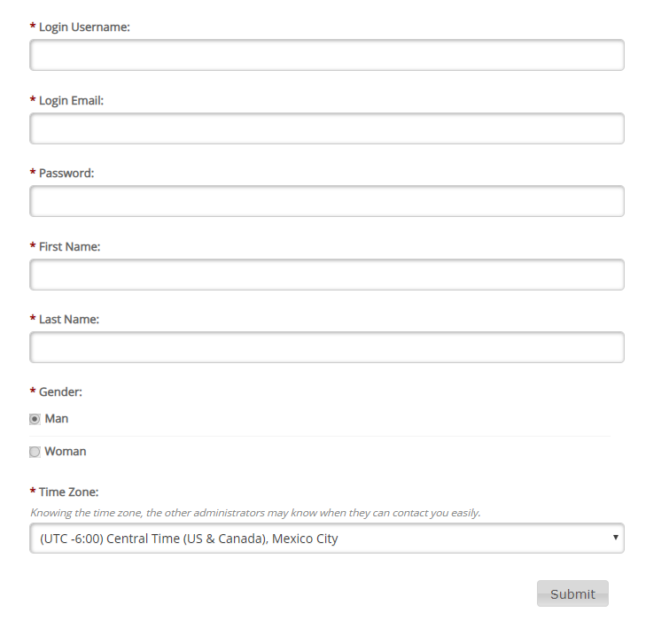

* Khi thêm một Admin vào thì ta phải nhập đầy đủ thông tin cần thiết. Đặc biệt những ô có * ta bắt buộc phải nhập mà không được phép để trống.
  + Login Username : Tên đăng nhập
  + Login Email: Email đăng nhập
  + Password: Mật khẩu
  + First Name: Tên
  + Last Name: Họ
  + Gender: Giới tính
    - Man : Nam
    - Woman : Nữ
  + Time Zone: Múi giờ.

1. Setting
   1. General

* General Setting : Cài đặt chung
* Logo
* Design (colors): Thiết kế (màu sắc)
* Registration: Đăng ký
* Picture and Video: Hình ảnh và video
* Moderation: Điều độ
* Email
* Security : Bảo mật
* Spam: Thư rác
* API
* Automation : Tụ động hóa
  + 1. Global Setting : Thiết lập tổng thể
* Site Name: Tên trang web
* Default Theme: Chủ đề mặc định
  + Chọn 1 trong 4 chủ đề có sẵn :
    - Base: Cơ bản
    - Cartoon: Hoạt hình
    - Datelove: Bảng dữ liệu
    - Zendate:
* Default Module : mặc định là module chạy theo mặc định trên trang chủ
* Default Language : Chọn ngôn ngữ mặc định. Có thể thay đổi ngôn ngữ tùy theo ý muốn của admin
* Map Type : Loại bản đồ :
  + - Roadmap (default); Lộ trình
    - Hybrid: Hỗn hợp
    - Terrain: Địa hình
    - Satellite: Vệ tinh
* Profiles with Photo Only : Hiển thị các cấu hình có ảnh hồ sơ trên các khối hồ sơ ( chẳng hạn như trang chủ)
* Splash Homepage: Sử dụng trang Splash cho khách truy cập (không đăng nhập) nếu không trang cổ điển sẽ được sử dụng . Chỉ khả dụng nếu ‘user’ là Default Module.
* Background Splash Video : Bật tắt ‘Video’ trên trang chủ Splash. Chỉ khả dụng nếu ‘user’ là Default Module
* Display Profiles on Guest Homepage : Hiển thị hoặc không hiển thị người dùng mới nhất trên trang chủ cho khách truy cập. Chỉ khả dụng nếu "Người dùng" là Mô-đun mặc định.
* Number of Profiles on Splash Page : Số lượng ảnh hồ sơ sẽ hiển thị trên Trang chủ Splash. Chỉ khả dụng nếu "Cấu hình trên trang chủ của khách" được bật và nếu "Người dùng" là Mô-đun mặc định.
* WYSIWYG editor for Forum : Kích hoạt trình soạn thảo WYSIWYG (CKEditor) cho các bài đăng trên diễn đàn. Nếu bị tắt, trường textarea đơn giản sẽ được sử dụng.
* Social Media Widgets : Kích hoạt các nút Chia sẻ phương tiện truyền thông xã hội như nút Thích và Chia sẻ.
* Adult Disclaimer: Hiển thị Cảnh báo dành cho người lớn để vào trang web của bạn. Điều này hữu ích cho các trang web có nội dung người lớn.
* Cookie Consent Bar : Kích hoạt Cookie Consent Bar để ngăn người dùng của bạn rằng trang web của bạn sử dụng cookie. Điều này được yêu cầu bởi Luật EU (nếu bạn có khách đến từ các nước EU). Cookie Bar sẽ chỉ được hiển thị nếu khách truy cập ở EU.
* Ajax Site with AjPH : Hãy cẩn thận! Tính năng 'Full Ajax Navigation' vẫn ở phiên bản beta và có thể không hoạt động chính xác trên tất cả các trang.
* Site Status : Chế độ bảo trì rất hữu ích nếu bạn đang làm việc trên trang web của mình hoặc cập nhật nó. Quản trị viên đã đăng nhập và bảng quản trị sẽ không bị ảnh hưởng bởi trang bảo trì.
* Show "Powered By" link in footer : Bạn có tự hào khi sử dụng nhãn hiệu pH7CMS không? Bạn có tự hào nói rằng ứng dụng hẹn hò của bạn đã được cung cấp bởi nhà cung cấp Phần mềm hẹn hò hàng đầu?
* Show the News Feed: Hiển thị tin tức mới nhất về phần mềm trong bảng điều khiển quản trị viên (khuyến nghị).
  + 1. Icon Logo
* Thêm logo / biểu tượng nhỏ của bạn đại diện / phân biệt tốt nhất trang web / khái niệm / thương hiệu của bạn
  + 1. Override Website Colors
* Top Navigation Bar Style : Chọn phong cách cho thanh điều hướng
* Website Background: Chọn màu nền trang Web
* Text: Chọn màu chữ
* First Heading (H1): Chọn màu tiêu đề đầu tiên
* Second Heading (H2): Chọn màu tiêu đề thứ 2
* Third Heading (H3): Chọn màu tiêu đề thứ 3
* Links: Chọn màu của đường dẫn liên kết
* Footer Links: Chọn màu liên kết ở cuối trang
* Links Hover: Chọn màu liên kết Hover
  + 1. Registration
* Account activation type for Members: Chọn hình thứ kích hoạt tài khoản cho thành viên
  + - Không kích hoạt
    - Tự động
    - Kích hoạt thủ công
* Account activation type for Affiliates: Chọn hình thức kích hoạt tài khoản cho các chi nhánh
  + - Không kích hoạt
    - Tự động
    - Kích hoạt thủ công
* Minimum username length: Độ dài tiên người dùng tối thiểu
* Maximum username length: Độ dài tên người dùng tối đa
* Minimum age for registration: Độ tuổi tối thiểu để đăng ký
* Maximum age for registration: Dộ tuổi tối đa để đăng ký
* Date of Birth field type: Chọn hình thức ngày sinh
  + - Độ tuổi
    - Đầy đủ ngày thánh năm
* Require photo to be uploaded: Yêu cầu đăng tải hình ảnh. Yêu cầu thành viên tải lên ảnh hồ sơ trong khi đăng ký.
* Default Membership Group: Nhóm thành viên mặc định
  + 1. Picture and Video
       1. Image
    - Watermark Text: Để trống để vô hiệu hóa văn bản watermark trên hình ảnh.
    - Watermark Size: Chọn kích thước hình mờ từ 0-5
      1. Video
    - Default Video: Video theo mặc định nếu không tìm thấy video.
    - Autoplay Video: Kích hoạt tự động phát
      1. Moderation
    - Nudity Filter: Ảnh sẽ tự động chờ phê duyệt nếu được phát hiện là "Ảnh khỏa thân / người lớn"
    - Profile Photo Manual Approval: Hướng dẫn sử dụng ảnh hồ sơ
    - Background Profile Manual Approval: Hướng dẫn sử dụng hồ sơ nền
    - Note Post Manual Approval: Lưu ý phê duyệt bài đăng thủ công
    - Photos Manual Approval: Phê duyệt hướng dẫn sử dụng hình ảnh
    - Videos Manual Approval: Video phê duyệt hướng dẫn sử dụng
    1. Email Parameters
* Email Name: Tên email
* Admin Email: Email quản trị viên
* Feedback Email: Email phản hồi
* Return Email: Email trả về
  + 1. Security
       1. Password
    - Minimum password length: Độ dài mật khẩu tối thiểu
    - Maximum password length: Độ dài mật khẩu tối đa
      1. Login Attempt Protection
    - Blocking login attempts exceeded for Users: Chặn các nỗ lực đăng nhập vượt quá cho Người dùng
    - Blocking login attempts exceeded for Affiliates: Chặn các nỗ lực đăng nhập vượt quá cho Chi nhánh
    - Blocking login attempts exceeded for Admins: Chặn các nỗ lực đăng nhập vượt quá cho Quản trị viên
    - Max number of login attempts before blocking for Users: Số lần thử đăng nhập tối đa trước khi chặn đối với Người dùng
    - Max number of login attempts before blocking for Affiliates: Số lần đăng nhập tối đa trước khi chặn đối với Chi nhánh
    - Max number of login attempts before blocking for Admins: Số lần đăng nhập tối đa trước khi chặn Quản trị viên
    - Time interval blocking for Users: Chặn khoảng thời gian cho người dùng
    - Time interval blocking for Affiliates: Chặn khoảng thời gian cho các Chi nhánh
    - Time interval blocking for Admins: Chặn khoảng thời gian cho Quản trị viên
      1. Various
    - Send Abuse Reports by email: Gửi báo cáo lạm dụng qua email
    - IP Restriction for Admin Panel Access: Bằng cách nhập IP của bạn , bạn sẽ có được bảo mật cao hơn và loại trừ tất cả những người và bot khác đã cố đăng nhập bằng một địa chỉ IP khác ngay cả khi đăng nhập đúng! Để trống để tắt tính năng này. Hãy cẩn thận, để sử dụng tính năng này, bạn cần có một IP tĩnh (không phải là một động). Nếu bạn không chắc chắn, xin vui lòng liên hệ với ISP của bạn.
    - Indicate a word that will replace the banned word in the list : Chỉ ra một từ sẽ thay thế từ bị cấm trong danh sách
    - Enable/Disable CSRF security tokens in forms: Đôi khi việc bảo vệ này có thể gây khó chịu cho người dùng nếu không đủ nhanh để thực hiện các biểu mẫu. Tuy nhiên, nếu bị vô hiệu hóa, trang web của bạn có thể dễ bị tấn công bởi các cuộc tấn công CSRF dưới dạng.
    - CSRF token lifetime: Tuổi thọ mã thông báo CSRF. Tính bằng giây
    - Protect for Users against session cookies hijacking: Bảo vệ cho người dùng chống lại việc chiếm quyền điều khiển cookie phiên. Việc bảo vệ này có thể gây ra sự cố cho người dùng đã đăng nhập bằng IP động. Vui lòng vô hiệu hóa nếu IP của họ thay đổi thường xuyên trong phiên.
    - Protect for Affiliates against session cookies hijacking: Bảo vệ cho các Chi nhánh chống lại việc chiếm quyền điều khiển cookie phiên. Việc bảo vệ này có thể gây ra sự cố cho các chi nhánh có IP động. Vui lòng vô hiệu hóa nếu IP của họ thay đổi thường xuyên trong phiên.
    - Protect for Admins against session cookies hijacking: Bảo vệ cho Quản trị viên chống lại việc chiếm quyền điều khiển cookie phiên. Việc bảo vệ này có thể gây ra sự cố cho quản trị viên với IP động. Vui lòng vô hiệu hóa nếu IP của họ thay đổi thường xuyên trong phiên.
    - System against DDoS attacks: Hệ thống chống lại các cuộc tấn công DDoS chỉ kích hoạt nó nếu bạn nghĩ rằng trang web của bạn có các cuộc tấn công DDoS thực sự hoặc nếu máy chủ của bạn bị quá tải.
    1. Spam
       1. Time Delay
    - Registration delay for Users: Trì hoãn đăng ký cho người dùng. Số phút phải vượt qua trước khi người dùng có cùng địa chỉ IP có thể đăng ký lại. Nhập "0" để tắt.
    - Registration delay for Affiliates: Trì hoãn đăng ký cho các Chi nhánh.
    - Send Note delay: Gửi ghi chú chậm trễ. Số phút để cùng một người dùng đăng một ghi chú mới
    - Send Mail delay: Số phút cho cùng một người dùng có thể gửi email mới.
    - Send Comment delay: Số phút cho cùng một người dùng có thể gửi nhận xét mới.
    - Send Forum Topic delay: Số phút cho cùng một người dùng có thể gửi một chủ đề mới trong diễn đàn.
    - Send Forum Message delay: Số phút cho cùng một người dùng có thể gửi tin nhắn trả lời trong cùng một chủ đề.
      1. Captcha
    - Captcha Complexity: Độ phức tạp của Captcha
    - Captcha Case Sensitive: Captcha Case nhạy cảm
    - Captcha for User Signup Form: Captcha cho mẫu đăng ký người dùng
    - Captcha for Affiliate Signup Form: Captcha cho hình thức đăng ký liên kết
    - Captcha for sending Messages between users: Captcha để gửi tin nhắn giữa những người dùng
    - Captcha for adding a Comment: Captcha để thêm một bình luận
    - Captcha for adding or reply a message in the Forum: Captcha để thêm hoặc trả lời tin nhắn trong Diễn đàn
    - Captcha for adding a User Post Note: Captcha để thêm một bài đăng của người dùng Lưu ý
      1. Pruning
    - Delete old Messages: Xóa tin nhắn cũ hơn X ngày. 0 để vô hiệu hóa.
    - Delete old Comments: Xóa nhận xét cũ hơn X ngày. 0 để vô hiệu hóa.
    - Delete old IM Messages: Xóa tin nhắn IM cũ hơn X ngày. 0 để vô hiệu hóa.
    1. API
* Google Maps API Key: Bạn có thể lấy khóa của mình ở đây . Sau đó, chọn " API Google Maps của Google " cho " Bạn đang sử dụng API nào " và " Trình duyệt web (Javascript) " cho " Bạn sẽ gọi API từ đâu ", sau đó bạn sẽ lấy khóa API để dán vào đây
* IP API:
* Chat API:
* Chatroulette API:
  + 1. Automation
* Secret word for the cron URL: Từ bí mật cho URL cron. Nó sẽ được sử dụng để chạy các công việc định kỳ tự động.
* User inactivity timeout: Số phút mà thành viên không hoạt động (ngoại tuyến).s
  1. Meta Tags/Homepage Texts
* Language:
* Home page title:
* Headline:
* Slogan:
* SEO text:
* Description (meta tag):
* Keywords (meta tag):
* Robots (meta tag):
* Author (meta tag):
* Copyright (meta tag):
* Rating (meta tag):
* Distribution (meta tag):
* Category (meta tag):
  1. AD Banners

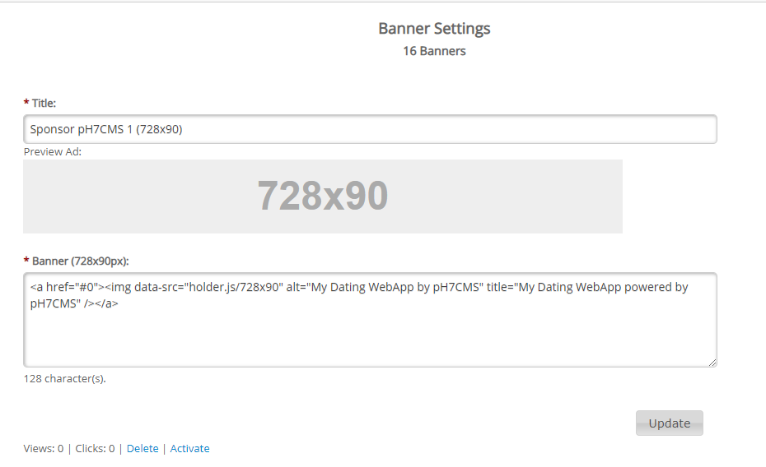

* Để chỉnh sửa ảnh bìa của trang web ta có 3 phần:
  + - Nhật tiêu đề của bìa
    - Chọn kích thước ảnh phù hợp
    - Nhập code và đường dẫn đến file ảnh

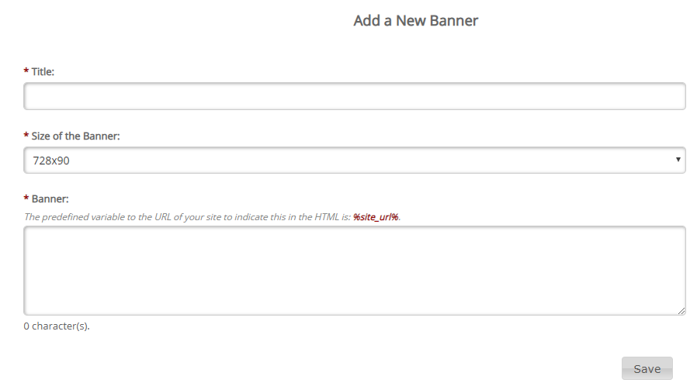

* Khi ta muốn thêm banner mới thì cũng tương tự như ở phần chỉnh sửa
  + - Nhật tiêu đề của bìa
    - Chọn kích thước ảnh phù hợp
    - Nhập code và đường dẫn đến file ảnh
  1. 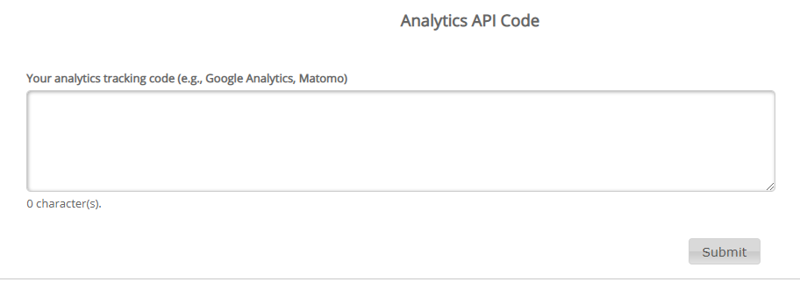Analytics Code
  2. 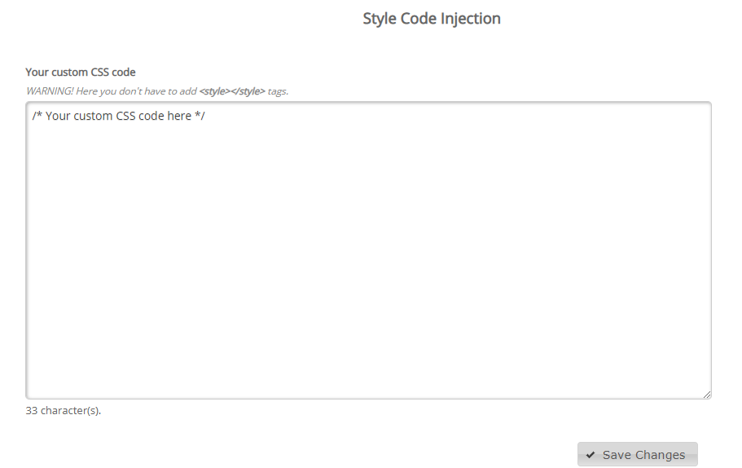Custom CSS
  3. Custom JavaScript

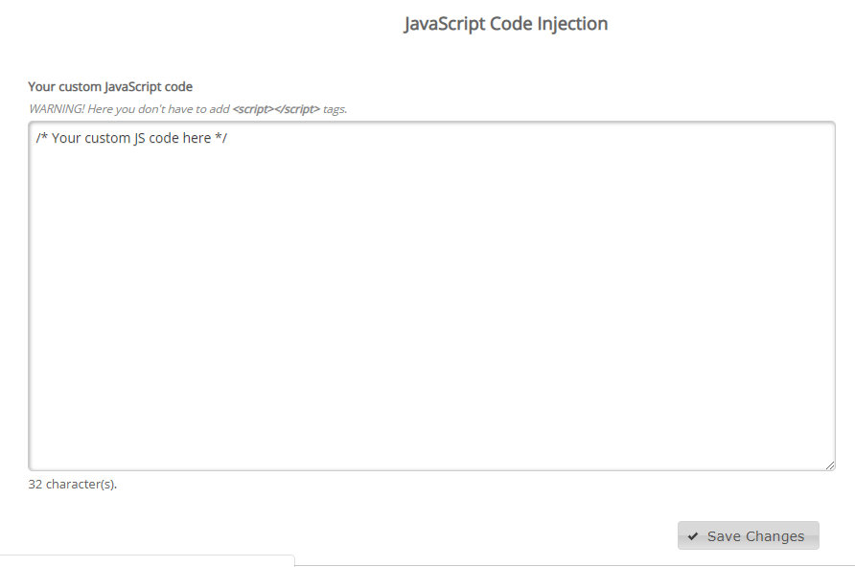

1. Mod
   1. Enable/Disable System Modules

* Trong phần nay ta có thể bật / tắt các mô-đun hê thống bằng việc tích vào các ô vuông và chọn những thứ cần thiết cho hệ thống của bạn.

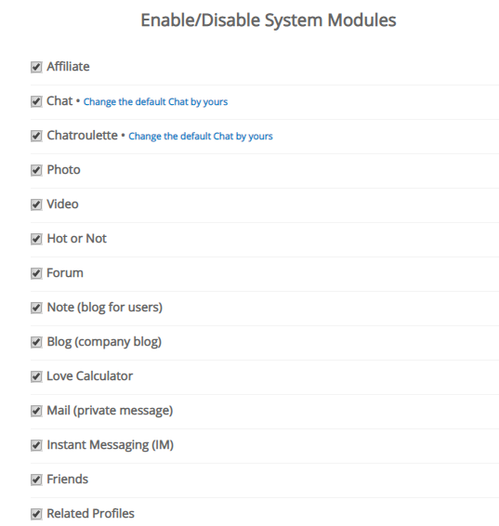

* 1. 3rd – party Mods Manager
  2. Newsletters
     1. Send newsletters
* 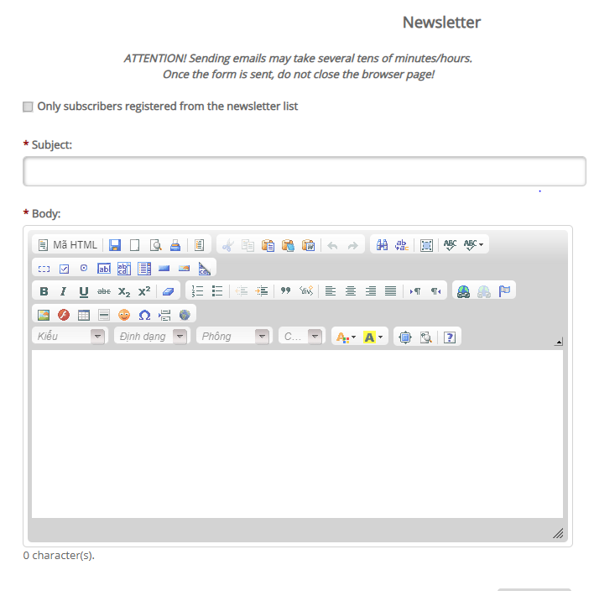Ta nhập tiêu đề và nội dụng của bản tin
* CẢNH BÁO! Trước khi gửi email của bạn, tốt nhất là bạn nên có một dịch vụ lưu trữ hoặc thỏa thuận riêng với công ty lưu trữ để tài khoản lưu trữ của bạn sẽ không bị cấm vì nhiều lưu trữ không chấp nhận việc gửi email hàng loạt.
* Gửi có thể mất thời gian! KHÔNG làm gián đoạn kịch bản.
  + 1. Subscribers
       1. Browse
       2. 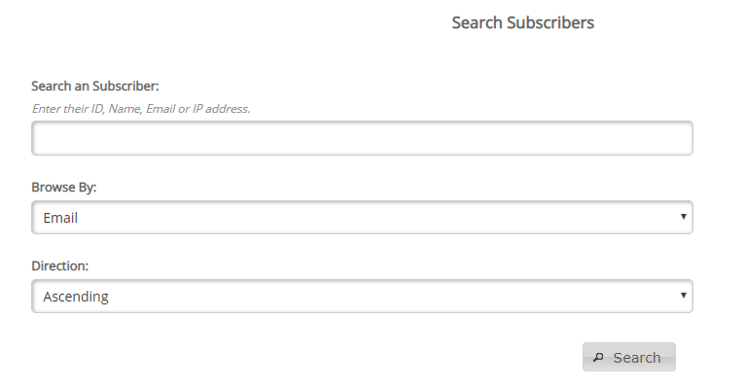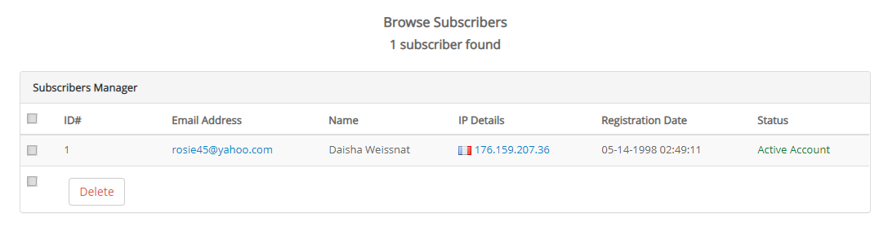Search
    2. Generate Bulk Subscribers
  1. Forum
* Trong phần này sẽ có các nội dung của diễn đàn – thảo luận.
* Ta có thể biên tập hoắc xóa bỏ các phần trong Forum
* Và cũng có thể thêm thể loại và thêm diễn đàn để tạo ra sức hút.
  1. Blog
     1. Admin blog
* 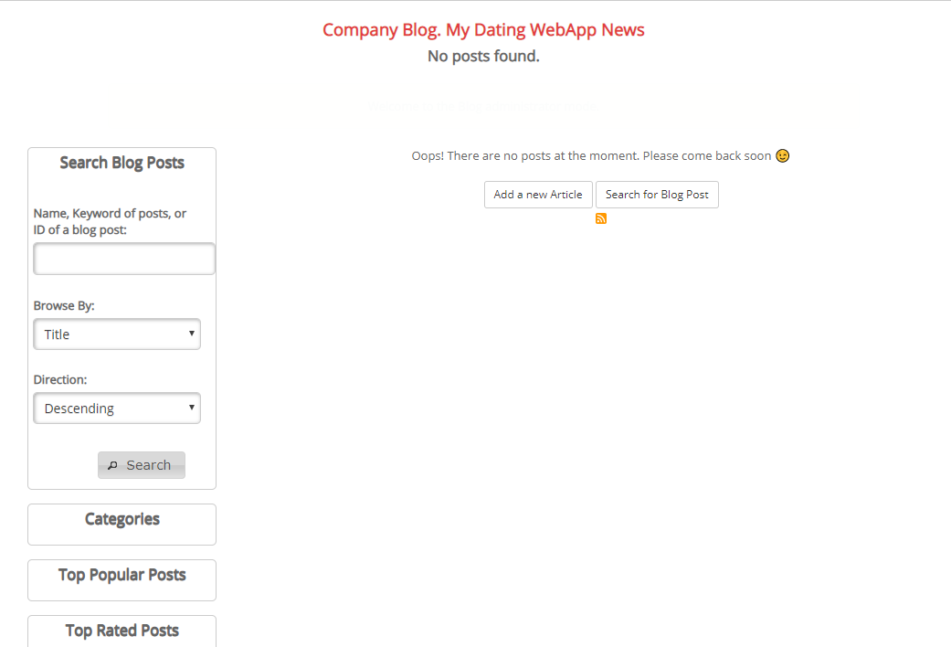Trong phần này thì quản trị viên có thể thêm một blog mới
* 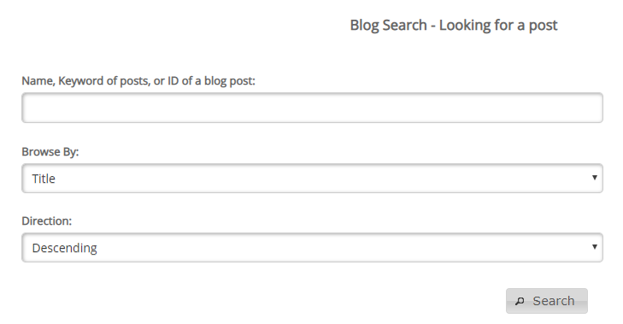Hoặc tìm kiếm bài viết trên blog thông qua
  + Tên, từ khóa, Id của bài đăng trên blog
  + Duyệt theo
    - Tiêu đề
    - Phổ biến
    - Xếp hạng
    - Ngày tạo ..
  + Theo hướng tang đần hoặc giẩm dần
    1. Add a post
* Article name: tên bài viết
* Article ID: ID bài viết.
  + Chọn một thể loại phù hợp nhất cho bài viết của bạn.
* Body: Phần thân của bài viết
* Language of the article: Ngôn ngữ bài viết
* Slogan: Phương châm của bài viết
* Thumbnail: Hình ảnh của bài viết. Ấn chọn tệp để tải hình ảnh lên
* Tags:
* Title (meta tag): Tiêu đề
* Description (meta tag): Mô tả
* Keywords (meta tag): Từ khóa
* Robots (meta tag):
* Author (meta tag): Tác giả
* Copyright (meta tag): Bản quyền
* Enable Comment: Kích hoạt nhận xét
  1. Note
  2. Affiliate
     1. Banner
     2. Browser Affiliates
* 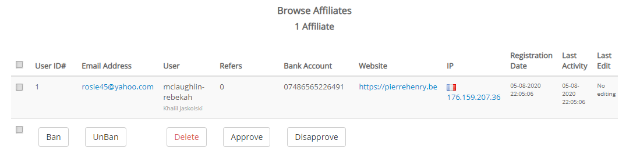Hiển thị các thông tin về chinh nhánh.
* Có thể chặn, bỏ chặn, xóa chi nhánh
  + 1. Search an Affiliates
* 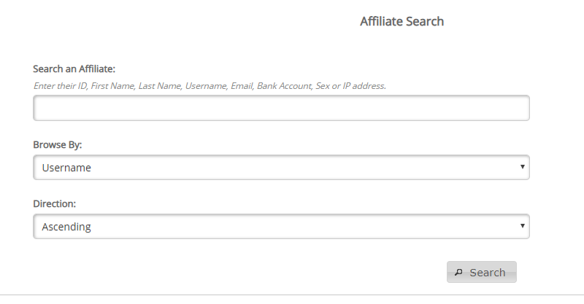Tìm chi nhánh thông qua ID, First Name, Last Name, Username, Email, Bank Account, Sex or IP address.
  + 1. Add Affiliates
    2. Generate bulk Affiliates
    3. Setting

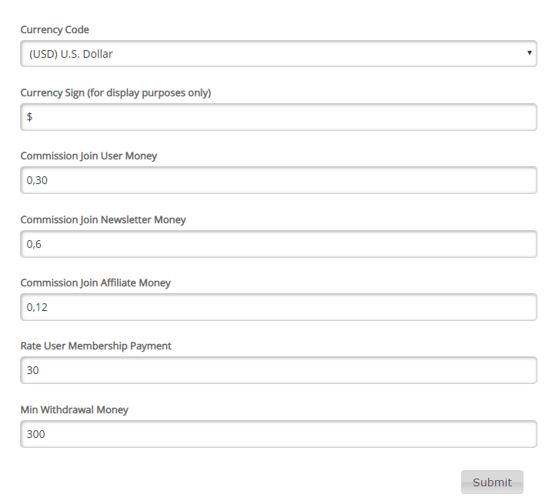

* + 1. Country Restriction
    2. Affiliates Fields
       1. Fields List
       2. Add Fields
  1. Billing
     1. Defualt membership group
     2. Memberships List
     3. Add Membership
     4. Gateways Configuration
  2. Mail Manager
     1. Messages Monitor
     2. Search Messages
  3. Video Youtube API key

1. **Moderation**
   1. Photo Albums

Quản lý albums của người dùng

* 1. Photos

Quản lý ảnh của người dùng

* 1. Video Albums

Quản lý albums video của người dùng

* 1. Video

Quản lý video của người dùng

* 1. Profile Photos
  2. Profile Bachgrounds
  3. Notes

1. **File/Page**

Quản lý các tệp file của trang web, có thể xem và sửa tại đây(Sẽ nói rõ hơn ở phần phát triển web)

1. **Tool**
   1. Tools
   2. Environment Mode
   3. Caches
   4. Backup Manager

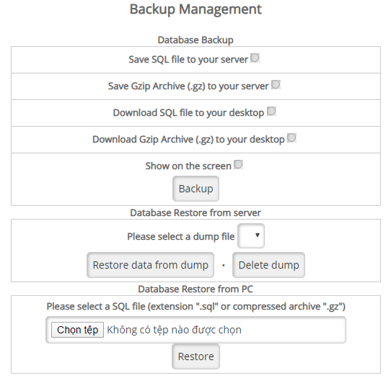

* Sao lưu cơ sở dữ liệu ta tích chọn sao cho phù hợp :
  + Lưu tệp SQL vào máy chủ của bạn
  + Lưu Lưu trữ Gzip (.gz) vào máy chủ của bạn
  + Tải tập tin SQL về máy tính để bàn của bạn
  + Tải xuống Lưu trữ Gzip (.gz) về máy tính để bàn của bạn
* Khôi phục cơ sở dữ liệu từ máy chủ
* Khôi phục dữ liệu từ PC
  1. Free space server
  2. Block Countries
* Khách truy cập đến từ một trong những quốc gia được chọn này sẽ nhận được một thông điệp thân thiện nói rằng dịch vụ này không có sẵn ở quốc gia của họ. Quản trị viên và bảng quản trị đã đăng nhập sẽ không bị ảnh hưởng, vì vậy bạn vẫn có thể đăng nhập vào bảng quản trị của mình từ bất kỳ đâu trên thế giới.
  1. Info
* Thông tin phần mềm
* Cấu hình PHP
* 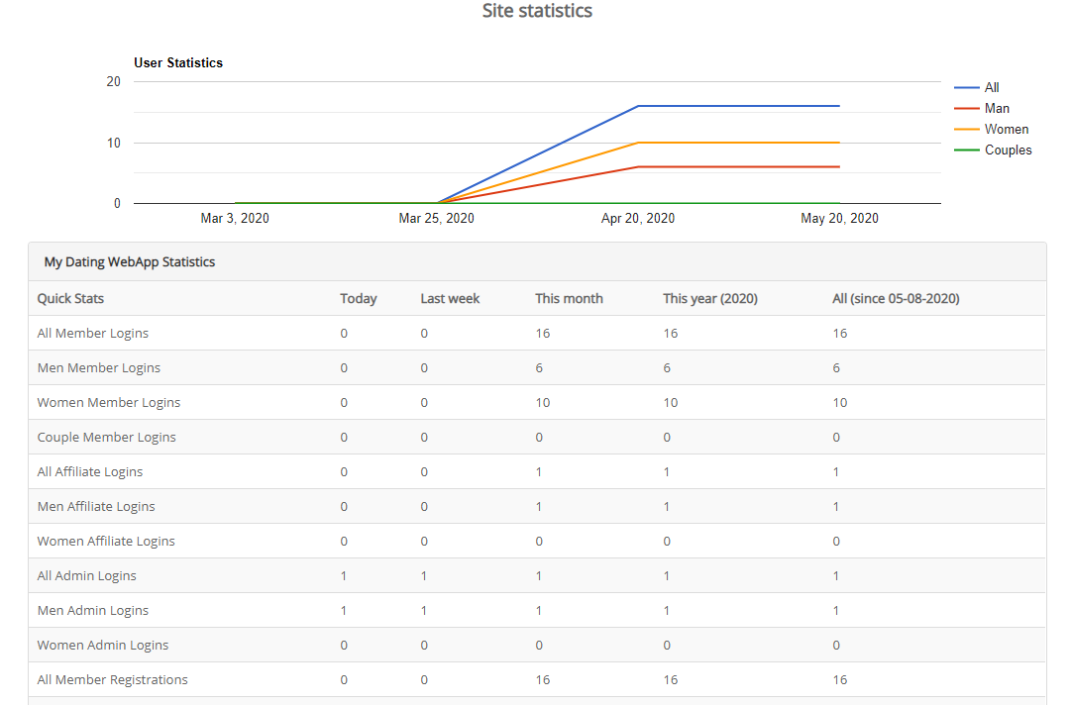Thống kê trang web

1. **Help**
   1. Documentation (Tài liệu)

* 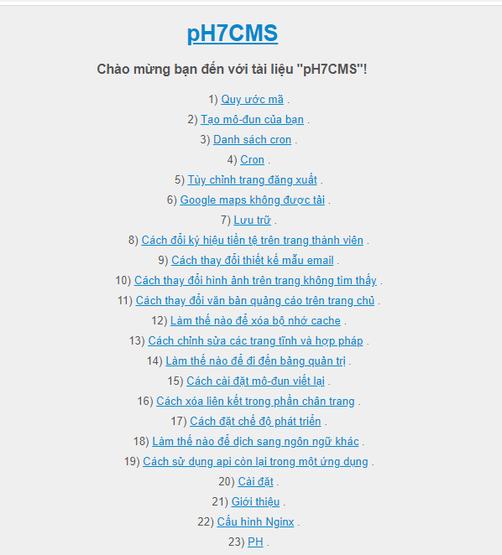Dẫn ta vào trang tài liệu của PHP7CMS
  1. Give Nice Review
  2. Report a bug

1. **Acount** 
   1. Edit my account

* Nội dụng chỉnh sửa
* 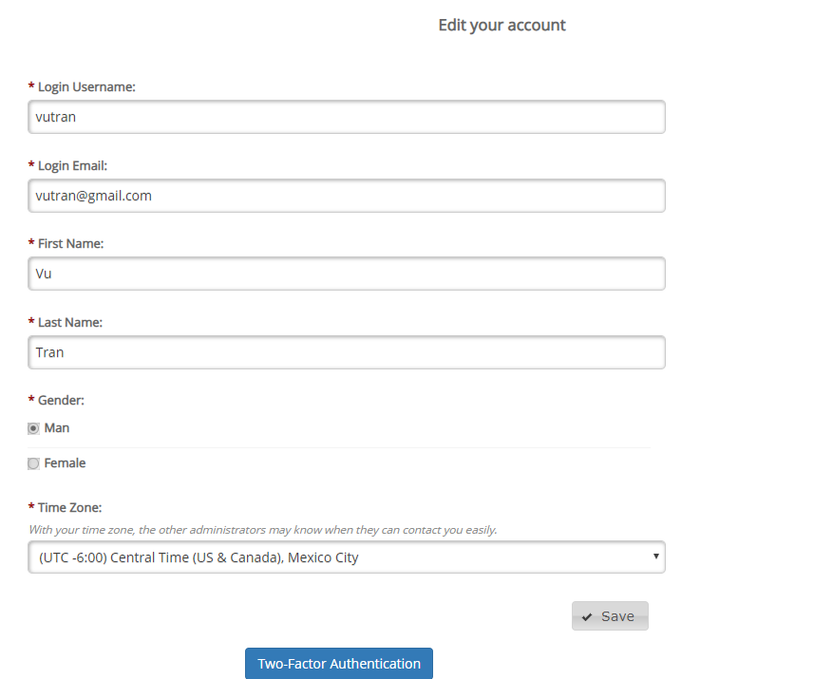 Login Username: Tên đăng nhập
* Login Email: Email đăng nhập
* First Name: Tên
* Last Name: Họ
* Gender: Giới Tính
* Time Zone: Múi giờ
* Xác thực 2 yếu tố
  1. Change password
* 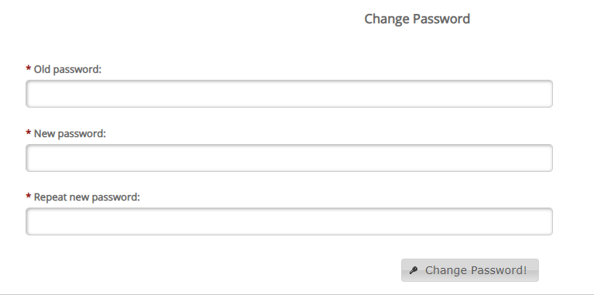 Old password: Mật khẩu cũ
* New password: Mật khẩu mới
* Repeat new password: Nhập lại mật khẩu mới
  1. Logout